2020年下半年事业单位联考《职测》真题（D类）-7月
第一部分 客观题
一、单选题（本大题共100小题，每题1分，共计100分）
1. (2020全国)费孝通《乡土中国》2019年被教育部列为高中语文教学内容，下列与之相关的说法错误的是：
A. 《乡土中国》是经济学领域的经典作品
B. 作者在书中提出了“差序格局”的概念
C. 从亲属与地缘角度观察中国乡土社会
D. 与古代儒家对伦常关系的理解最接近

2. (2020全国)“教学有法，教无定法”，教师根据学情及具体教学环境，采取不同的教学方法，下列描述正确的事：
A. 数学老师教完平均数的概念后，布置了一系列练习，采取了演示法
B. 政治老师就某个国际经济主题组织了一场班级辩论，采取了讨论法
C. 科学老师课上和同学们一起观察了植物的光合作用，采取了讲授法
D. 化学老师在课堂上展示了淀粉遇碘变色的实验操作，采取了实验法

3. (2020全国)2020年5月28日，十三届全国人大三次会议表决通过的《中华人民共和国民法典》，首次对“隐私”的定义作出了规定，并强化了对隐私权的保护。下列选项中，不属于侵犯隐私权的是：
A. 某知名导演钱某未经演员李某同意，将自己与李某私下的微信聊天记录发到网上，以证明二人关系良好
B. 某房地产公司职员孙某模仿自己上司刘某在工作中的神态语气并制成视频，未经刘某同意，将视频公开发布到网上，以增加网络点击量
C. 某银行应王某债权人的要求，未经王某同意，提供王某在该银行的流水记录，以证明王某存在隐匿、转移资产的情况
D. 某网络视频播放平台未经张某同意，将张某在该平台的观影记录提供给其所任职的政府机关，以证明张某在上班时间没有认真履行工作职责

4. (2020全国)下列哪项措施有助于激发和维持学生内部学习动机？
A. 教师为学生设置好明确、具体、适当的学习目标
B. 教师向学生反馈学习结果，增强学生学习积极性
C. 教师对每一个学生进行具有针对性的积极性评价
D. 教师创设问题情境，唤起学生的好奇心和求知欲

5. (2020全国)下列说法正确的是：
A. 教学媒体对信息的传输效果，取决于教师的授课能力及媒体操作技能
B. 课堂上教学媒体的选择应用标准取决于教师个人风格及学生学习风格
C. 可能的条件下采用多媒体组合教学，发挥不同的媒体优势，互为补充
D. 教学媒体是否现代化和高科技化将决定课堂使用效果及学生学习成效

6. (2020全国)根据加涅的学习水平分类，下列属于刺激-反应学习的是:
A. 学生在学习打棒球时，掌握了躲、垫、扣、传等一些列动作反应
B. 如果课上积极举手发言，老师会奖励小贴画，学生以后就更喜欢举手了
C. 有的学生比较害怕考试，一看到老师拿着试卷进入教室，就心跳加速
D. 学生学习形近字“燥”“躁”时，通过比较分析，最终掌握了这两个字

7. (2020全国)丁老师新任六（1）班班主任，为了更全面地了解学生对学习和班级管理的期待，采取以下哪种方式最有效？
A. 对全班学生发放调查问卷
B. 对班干部进行访谈
C. 询问之前的班主任老师
D. 询问本班的任课老师

8. (2020全国)下列事件与所处时代不相符的是:
A. 唐高宗时，城门小吏在纸上抄写告示
B. 黄巾起义发生前，百姓去白马寺祈福
C. 生于康熙年间的小张跟爷爷学习京剧，靠卖艺为生
D. 东晋王羲之的行书兴盛一时，许多书法爱好者争相模仿

9. (2020全国)下列对联与其所写人物对应错误的是：
A. 四面湖山归眼底，万家忧乐到心头——范仲淹
B. 宰相状元余事之，文章义节两兼之——文天祥
C. 写鬼写妖高人一等，刺贪刺虐入木三分——蒲松龄
D. 枫叶四弦秋，根触天涯迁谪恨；浔阳千尺水，匀留江山别离情——杜甫

10. (2020全国)关于古今通讯方式，下列说法中错误的是：
A. 手机在使用过程中，电池将化学能转换为电能
B. 电报通过交换线路以电信号的方式发送信息
C. “玉门山嶂几千重，山北山南总是烽”中的“烽”指烽火台
D. 飞鸽传书是古代中国特有的一种信息传递方式

11. (2020全国)根据立案、受理等方面相关的法律法规，下列说法正确的是：
A. 张某遭到诈骗向公安机关报案，公安机关决定不立案时，无需向张某出具书面通知
B. 王某因合同纠纷向人民法院起诉，人民法院裁定不予受理时，无需说明理由
C. 杨某因对国务院宣布其所住地区进入紧急状态的决定不服，向人民法院起诉，人民法院应不予受理
D. 朱某因民间借贷纠纷向人民法院起诉，人民法院可以以欠款人不常居住在法院所在辖区为由，不接收诉状

12. (2020全国)关于日常生活中处理伤口时的一些情况,下列说法正确的是：
A. 伤口无论大小一定要消毒
B. 被动物抓伤后要及时用创可贴包扎
C. 湿润环境更有利于伤口的愈合
D. 伤口痊愈后出现色素沉淀应立即就医

13. (2020全国)2019年11月中旬,我国广西地区发现一处世界级天坑群——那坡天坑群。关于天坑，下列说法正确的是：
A. 是一种喀斯特地貌
B. 均位于海拨100米以下地区
C. 主要分布在高纬度地区
D. 是一种地质灾害现象

14. (2020全国)关于鼠疫，下列说法错误的是：
A. 属于自然疫源性疾病
B. 属于甲级传染病
C. 抗生素可用于鼠疫的治疗
D. 鼠疫不会通过皮肤接触传播

15. (2020全国)下列有关人脑的说法错误的是：
A. 人脑内的短期记忆可通过海马体转化为长期记忆
B. 大脑本身没有痛觉感受器，因此感觉不到疼痛
C. 个体生命的维持，比如心跳、呼吸、有与脑干有关
D. 小脑损伤时，患者会出现言语缓慢和身体瘫痪的症状

16. (2020全国)下列生活现象与物理知识对应正确的是：
A. 吃火锅时，辣锅比清汤更先沸腾——油的沸点比水的沸点低
B. 家用水壶水沸后自动断——水分子扩散，气压变大
C. 虹高日头低，早晚披蓑衣——热空气遇冷会凝结成水滴
D. 铁轨上铺枕木——减少摩擦力，增加车速

17. (2020全国)下列物理知识及其应用的说法，错误的是：
A. 超声波导盲仪运用了回声定位的原理
B. 投影仪利用了凹透镜可以成正立放大实像的原理
C. 汽车刹车系统将动能转化为热能以达到降速目的
D. LED灯属于冷光源，发光时产生的热量极少

18. (2020全国)关于新型材料，下列说法错误的是：
A. 因为强度高，韧性好，石墨烯可用来制作柔性显示屏
B. 碳纤维具有柔软、可加工的优点和耐腐蚀性差的缺点
C. 高温合金在航空航天领域，尤其是航空发动机方面需求较大
D. 稀土永磁材料是支撑现代电子信息产业的重要基础材料之一

19. (2020全国)关于下列常见的科技名词，说法错误对的是
A. 电子病历是云计算与医疗领域结合的产物
B. 射频识别技术是实现物联网的关键技术之一
C. AR意为增强现实技术，用户所见皆为虚拟场景
D. 5G移动网络与4G移动网络都是数字蜂窝网络

20. (2020全国)下列说法不符合科学常识的是：
A. 过夜的白开水可以饮用
B. 可以用食用醋来去除水壶里的水垢
C. 衣服上的碘酒可以用水擦洗
D. 可通过蒸馏除去自来水中的一些可溶性杂质

21. (2020全国)一本书首先要孩子喜欢，然后再倒过来看这本书好不好，而不是先认为这本书是好书，就要求孩子去读。孩子从书中获得什么，也不是________的，比如我们说阅读对作文有好处，但也不是孩子读了一本书，立刻就会写作文了。
依次填入划横线处最恰当的一项是：
A. 立竿见影
B. 千篇一律
C. 唾手可得
D. 游刃有余

22. (2020全国)传承人是非物质文化遗产的灵魂。由于现在掌握“非遗”技艺者多是高龄的老艺人，这些技艺已经到了即将消逝的________。当前，非物质文化遗产保护面临非常________的形式，传承断裂，后继乏人。
填入横线处最恰当的是：
A. 境地 尴尬
B. 边缘 严峻
C. 局面 紧迫
D. 程度 棘手

23. (2020全国)标签化思维的可怕之处，不仅在于其简单化，不足以反映复杂的现实，还在于一旦形成标签之后，就容易对人群进行________，形成身份的固化，进而把一些人抛进道德的海洋里。年轻人的路要怎么走，旁人可以________、引导、规劝，但不要简单粗暴地扣帽子，造成不必要的争论、伤害。
依次填入划横线处最恰当的一项是：
A. 监督 点拨
B. 定位 批评
C. 评价 教育
D. 划分 提醒

24. (2020全国)漆艺术是中国最具代表性的文化元素之一，但随着工业化时代的到来，它因材料的特殊性和制作的周期性，在人们的生活中开始________甚至缺位；而化学材料聚酯漆的广泛使用，似乎替代了人们对天然漆的认知，以致概念________到“漆”好像就是指“聚酯漆”， 人们对天然大漆的认识甚至需要重新启蒙。传承漆工艺、重续漆文化已经成为当下重要的文化命题。
依次填入划横线处最恰当的一项是：
A. 式微 混淆
B. 衰落 交叉
C. 凋敝 含混
D. 虚化 模糊

25. (2020全国)从个人无意识、_______的影像记录，到组织严密、目标明确、系统全面的深度追踪，纪实摄影体现出见证人类社会发展的历史价值。个人生存状态、家庭生活变迁、社会文明进程、国家发展历程、时代步伐变迁等，纪实摄影建构的“记忆银行”，_______了人们的视觉感官，为我们提供了生动逼真的历史见证。
依次填入划横线处最恰当的一项是：
A. 碎片化 延伸
B. 零散化 重塑
C. 浅表化 拓展
D. 娱乐化 刺激

26. (2020全国)进入“移动互联”时代，我们获取特定知识越来越容易。以往，需要在图书馆中找寻多日的研究资料，今天，借助移动互联，借助一些搜索工具，这些知识都可以随时随地，________。今天，重要的已经不再是掌握特定知识，而是具备较高的思维水平，而是对信息的重要性做出________，而是在各种可能的候选方案中快速做出自己的抉择。
依次填入划横线处最恰当的一项是：
A. 信手拈来 判断
B. 触类旁通 评价
C. 手到擒来 选择
D. 唾手可得 解释

27. (2020全国)韩愈认为，要写出好的文章，必须经过三个阶段，第一阶段起步须正，不可________，第二阶段已有分析批判能力，能识古书中何为合乎儒道之“正”，何为似是而非之“伪”，到了第三个阶段，作文如长江大河，滔滔而至，但仍不可________，须平心静气，对所欲言者一一加以细心的体察和检点，确知其醇而不染，然后才能奔涌而出。
填入横线处最恰当的一项是：
A. 误入歧途 掉以轻心
B. 一曝十寒 狂妄自大
C. 离经叛道 高枕无忧
D. 朝三暮四 得意忘形

28. (2020全国)阐释与建构，是_______的。遍观中国思想史、美学史，“通”与“变”之间多是通过阐释与建构实现的。没有建构的阐释，是缺少思想归趋的；而不是建立在阐释基础上的建构，则是缺少根基的，是_______。当代的一些美学文艺学研究名著，都是阐释与建构互动的产物。
依次填入划横线处最恰当的一项是：
A. 此消彼长 本末倒置
B. 一体两面 无本之木
C. 相得益彰 纸上谈兵
D. 齐头并进 闭门造车

29. (2020全国)对于日益“水涨船高”的家庭教育期望，不能________地用“对错”“高低”去评判。父母、孩子和教师三方应坐下，共同溯源和分析家庭教育期望的形成是否基于对孩子智能、个性和志趣的判断，是否考虑家庭资源以及个人、家庭、社会发展需求，是否真正契合孩子的成长愿望和价值追求，这个过程本身就有助于家长理性地反思期望，有助于孩子正面理解期望，也有助于教师充分了解期望并获得亲子双方的________。因为，对动机的判断虽然未必能换来对结果的肯定，但却有助于达成情感上的理解和包容。
填入横线处最恰当的是：
A. 粗暴 接纳
B. 简单 信任
C. 直接 赞许
D. 片面 融洽

30. (2020全国)人类对于宠物的________，是社会与人口结构变化所促生出的一种特定情感，这种与宠物的室友型关系，称为“同栖”。我们很难以人类的关系去________这种情感的投入，只能模糊地认为它像是一种处于“供奉”与“远方亲戚”之间的情谊。同栖像是一面镜子，它影射出现代文明之中的孤独与苍白。
填入横线处最恰当的一项是：
A. 新鲜感 理解
B. 责任感 分析
C. 信任感 描述
D. 依赖感 比对

31. (2020全国)纪录片《徒手攀岩》讲述了攀岩大师亚历克斯的传奇经历。攀登不仅仅为年轻的亚历克斯带来了名利和争议，还为他________了看待世界的方式。亚历克斯选择将自己在公益和环保方面的理念和事业宣讲于众，________人们去帮助不幸的人。声名鹊起并未让他________于荣誉，而是向更好的世界进发。
填入横线处恰当的是：
A. 重塑 鼓动 沉湎
B. 建构 激励 迷失
C. 提供 慰勉 流连
D. 丰富 希冀 止步

32. (2020全国)经过高尔顿、宾尼特、戈达德等人百年来的“不懈努力”，终于将智商测试 _________成一门“科学”，并得到了社会的普遍认同，于是智商测试实际上就成为又一个相对“_________”的筛选机制。它和作为主要筛选机制的现代教育相伴而行，作为“教育筛选”的辅助手段，确实有着某种程度的_________。
填入横线处恰当的是：
A. 塑造 有效 特殊性
B. 打造 公平 合理性
C. 改造 科学 偶然性
D. 营造 快速 必要性

33. (2020全国)微博刷热搜、电影刷高分、餐馆刷好评、微信刷阅读量，这种“以银子换热度，以热度挣银子”的模式背后，________出“流量至上”“唯流量论”思维的流弊。网络留下的是时代的________，流量反映的是公众的心声，但掺水的数据、虚假的点击，并不能成为这个时代有说服力的_______。
填入横线处恰当的一项是：
A. 反映 镜像 形象
B. 暴露 记忆 见证
C. 渗透 积淀 记载
D. 折射 烙印 注脚

34. (2020全国)因为有了规律，所以预测开始有了________。而真实的预测则建立在大量数据资料的基础上，大数据时代的到来，人们喜忧参半，既期待大数据给生活带来的便利，又担心大数据造成隐私权的________。在许多科学家和企业家眼中，隐私权是个伪命题。一方面，不是任何数据都威胁到个人安全，例如我们喜欢什么歌曲；另一方面，人已经习惯了自由，这就使得人不可能接受任何形式的倒退。而无论如何，现代通讯技术的发展已经将人的行为置于显微镜之下，我们的任何行为都可能在某个数据库中找到________。
填入画横线处最恰当的一项是：
A. 根据 漏洞 千头万绪
B. 可能 缺失 蛛丝马迹
C. 前提 损失 风吹草动
D. 线索 侵害 千丝万缕

35. (2020全国)事实上，数学是非常有创造性的。它看起来总是________，不越雷池半步，然而，16世纪，数学家对某一个问题迸发出难以置信的创造力。遵循数学的法则，他们找到的答案恰恰违反了这些法则。与“实数”相对，他们创造了“虚数”。计算方法________，但虚数不是由1构成的。最初，这种做数学的方法似乎________，但最终大有妙用。
填入横线处恰当的是：
A. 墨守成规 标新立异 天方夜谭
B. 井然有序 一如既往 异想天开
C. 壁垒分明 另辟蹊径 匪夷所思
D. 循规蹈矩 别无二致 荒诞不经

36. (2020全国)伽马射线是人们认识原子核的“探针”。不同于传统的离线伽马谱学测量，在束伽马谱学测量是在大科学装置的加速器上，利用多探头多角度的伽马探测器组成的高分辨伽马探测阵列开展在束伽马谱学测量，并进行相关核科学的前沿课题研究，是目前世界上各大核物理实验室均采用的重要研究手段。我国在在束伽马谱学研究平台整合与升级方面已迈出关键一步。通过多方合作，共建的新探测阵列探测器单元数量由15个提高到50个，将进一步提升整个实验终端探测能力，预计将会在核结构研究领域取得更丰富更高水平的研究成果，同时该探测阵列也将应用于核反应、核天体、核技术应用等领域。
这段文字主要讲的是:
A. 在束伽马谱学测量的应用领域非常广泛
B. 我国开始布局建设新一代伽马探测阵列
C. 在束伽马谱学测量对于核物理研究意义重大
D. 伽马射线在用于原子核研究方面又有新进展

37. (2020全国)莫高窟虽然规模宏大、洞窟众多，但每个洞窟的空间极其有限，窟内的彩塑和壁画采用泥土、木材、麦草等脆弱的材料制成，时间一长，容易产生多种病害，并缓慢老化。如何存住文物容颜，让更多的人有机会领略千年石窟的魅力？采用数字化技术，让千年石窟以另一种方式“活”起来，是解题答案之一。据报道，经过近30年的探索实践，敦煌研究院完成了敦煌石窟206个洞窟的数据采集和100多个洞窟的图像处理、140个洞窟的三维扫描和虚拟漫游节目制作。中英文版本的“数字敦煌资源库”先后面向全球上线，实现了敦煌石窟30个洞窟整窟高清图像的全球共享。
这段文字主要介绍了：
A. 莫高窟在文物保护方面取得的成果
B. 数字化技术在莫高窟文物保护中的应用
C. 敦煌研究院在文化保护方面的探索实践
D. 数字敦煌资源库上线对文物保护的深远意义

38. (2020全国)馆阁体诞生于明朝科举取士，是指流行于馆阁及科举考场的一种书写体式，也属于当时官方使用的书体，主要为楷书。它作为一种方正、光沼、乌黑、大小一律的明代官场书体，在清代也得到了一定的弘扬。明代称其为“台阁体”，清代才称为“馆阁体”。馆阁体在某种程度上限制了楷书的书写自由，使得明清两代的楷书在很大范围内缺少个性，这是它的局限。但是，作为一种官方使用的书体，它又具有别的书体不可替代的实用价值，至少，它可以在科举考试阅卷的过程中，不会因为书写潦草而影响考官阅读评卷。所以，馆阁体在科举兴盛之际，能独占官方运用的文字鳌头，也是自然而然的事情。
这段文字意在强调：
A. 应辩证地评价馆阁体的艺术价值
B. 馆阁体有其存在的历史和实用价值
C. 官方使用书体的选择标准相对更加严苛
D. 馆阁体一定程度上促进了科举考试的发展

39. (2020全国)当下的家庭教育中，“教育超量”与教育不足同时存在。有些家长唯恐自己的孩子“输在起跑线上”，为孩子报了多个辅导班、兴趣班，给孩子造成很重的负担。也有家长认为孩子还小，不必学什么，让孩子自由成长就行。这种自然教育的观念，与西方教育思想的影响有关。卢梭在《爱弥儿》中就讲，“要放任无为，才能一切有为”“你开头什么都不教，结果反而会创造一切教育奇迹”，卢梭的这些说法有一定的启发性，但其片面性也是显而易见的。事实上，卢梭本人也不是“按照”他的教育观念成长的。
这段文字意在说明：
A. 家庭教育不应偏信、执着于某一具体理论
B. 如何把握家庭教育的尺度始终是一道难题
C. 片面强调教育“超量”“减量” 都不可取
D. “教育超量”与教育不足都有其生存的土壤

40. (2020全国)很长一段时间，中国文学海外传播主要依赖有规模有体系的经典作品译介，这些译介在推动中国文学走出去的过程中发挥了重要作用，但有时也会出现译介书目和目标读者的喜好、接受度之间有差距的情况，从而影响译介和推广的效果。而如今， 类型文学海外传播则更注重市场需求，有时候甚至表现出从“译出”到“译入”的变化，即不是先译好了再推送，而是对方主动译入。据称，中国网络小说的许多海外读者因为等不及人工翻译，便通过机器翻译来实时阅读中文更新内容，这种如饥似渴的阅读需求是中国文学走出去的根本动力。
这段文字意在说明：
A. 中国文学走出去首先需要满足市场需求
B. 类型文学在国外读者中拥有很高的人气
C. 中国文学的传播方式会直接影响到效果
D. 中国文学海外传播的路径需要与时俱进

41. (2020全国)判断一个天体是否来自太阳系之外，最好的办法是看它的轨道——如果轨道是椭圆，即使是非常扁以至于接近抛物线的椭圆，那么它一般就是大阳系原有的天体。因为椭圆轨道是一个封闭的轨道，它不可能存在一个太阳系之外的源头。当然，这里说的轨道形状都是指该天体相对于大阳运动的轨道。如果不是椭圆，而是双曲线，那么它极有可能就是来自太阳系外。确定了这个天体的轨道之后，反向推过去，原则上是可以确定这个天体来的方向。但是，太阳系、银河系都在运动，而且速度都不慢。即便我们确定了它来的方向，也很难追到它究竟是来自哪颗恒星附近。
这段文字意在说明：
A. 天体的星系归属很难准确判断
B. 不同天体的运行轨道差异非常大
C. 太阳系天体的运行轨道一般为椭圆
D. 天体的运行轨道决定了它的星系归属

42. (2020全国)小剧场的“小”首先体现在物理空间的“小”。一般来讲，小剧场在物理空间的容纳度上是小的，演出空间基本上在2000平方米左右，观众席在500座以下，最为常见的为200至300个座位。参演人数不多，一般为2至6人，有时也会有独角戏。这就决定了演剧空间的紧凑性和观演关系的紧密性。因此，小剧场不宜过度渲染舞台美术的宏阔与震撼效果，而应该关注思想性、艺术形式表达或创新探索维度等戏剧艺术的本体呈现。用英国著名戏剧家彼得·布鲁克的话来说:“你若要看到什么有质量的东西，就得创造一个空的空间。”小剧场便是以鲜活的、 新颖的方式传递内容、意义、表达、语言和音乐等核心艺术元素的存在。
这段文字意在说明:
A. 小剧场营造出了一个空的艺术创作空间
B. 物理空间的小决定了小剧场创作的特点
C. 小剧场创作应更关注戏剧艺术本体呈现
D. 小剧场具有更加多元化方向的创作取向

43. (2020全国)①数学教育承载着落实立德树人根本任务、发展素质教育的功能
②数学教学设计是对数学教学活动做出的系统规划和安排，对数学课堂教学起着统领作用
③在数学教学中，如何培育学生的数学核心素养、促进学生的全面发展，已成为数学教育工作者的重要使命
④数学在形成人的理性思维、科学精神和促进个人智力发展过程中发挥着不可替代的作用
⑤基于数学学科核心素养开展数学教学设计，是数学教学能否落实数学核心素养的关键
⑥随着数学课程改革的深化，培育学生的数学学科核心素养已成为数学课程的重要目标
将以上六个句子重新排序，语序正确的是：
A. ①③②④⑤⑥
B. ③⑤②⑥①④
C. ④①⑥③②⑤
D. ⑥⑤④③①②

44. (2020全国)①现有的知识体系是不完备的，学生需要对其保持适当的距离，带着怀疑和批判的眼光去学习
②学生诚然需要尊重老师，但是教师和学生都应该尊重科学与真理
③要允许和鼓励学生对教师所讲的内容提出质疑和批判，教师与学生应该平等地讨论和交流，不能以势压人
④学生不仅要学习和掌握现有的知识体系，还需要具有批判精神和创造精神，从而具备创造新知识的能力
⑤正因如此，所谓的“师道”就不能过分“尊严”，而应该是适度“尊严”
⑥在这种情况下，“吾爱吾师，吾尤爱真理”的古训仍然有效
将以上六个句子重新排列，语序正确的是：
A. ①⑤②④⑥③
B. ②③⑤⑥①④
C. ③②①⑥④⑤
D. ④①⑤③②⑥

45. (2020全国)许多心理因素如人格、认知特点都与心身疾病有关，________。早在两千年前，中外医学家就注意到消极情绪对身体健康的影响。我国古代医学典籍《内经》中曾明确指出:“大怒伤肝，暴喜伤心，思虑伤脾，惊恐伤肾。”喜、怒、忧、思、悲、恐、惊等七情过度，会导致内脏功能紊乱，引起多种疾病。国外医学著作中也有许多关于情绪紧张导致神经功能失调、身体虚弱，而乐观、愉快的情绪又使人恢复健康的论述。
填入文中横线处最恰当的一项是:
A. 但是情绪因素与心身疾病的关系最为密切
B. 而有机体生理功能的改变会影响心理状态
C. 古今中外的典籍对这种现象都有相关记载
D. 心理与生理在机能上经常呈现出因果关系

46. (2020全国)从所给的四个选项中，选择最合适的一个填入问号处，使之呈现一定的规律性：
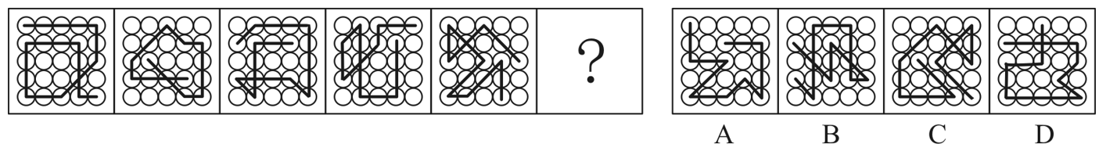

47. (2020全国)从所给的四个选项中，选择最合适的一个填入问号处，使之呈现一定的规律性：
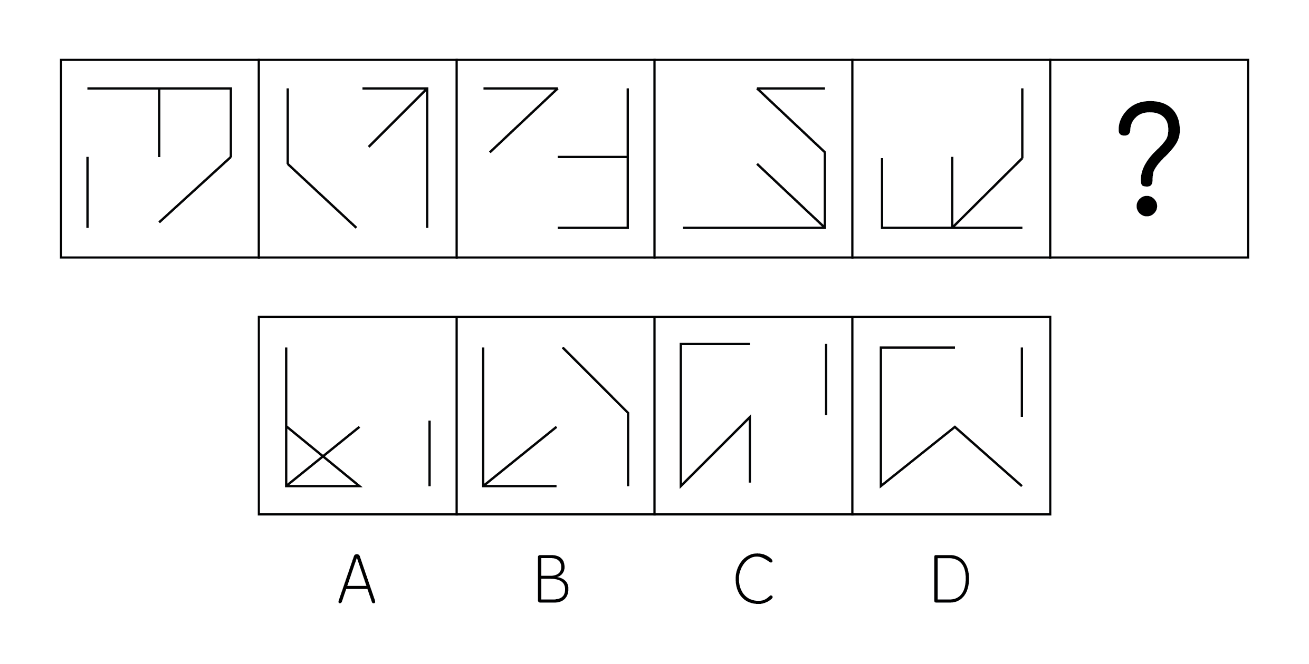

48. (2020全国)把下面的六个图形分为两类，使每一类图形都有各自的共同特征或规律，分类正确的一项是:
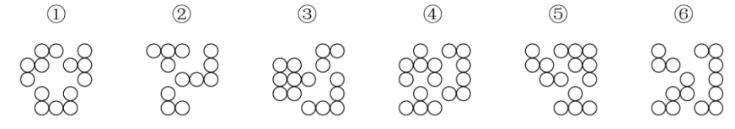
A. ①③④，②⑤⑥
B. ①③⑤，②④⑥
C. ①②⑥，③④⑤
D. ①④⑥，②③⑤

49. (2020全国)把下面的六个图形分为两类，使每一类图形都有各自的共同特征或规律，分类正确的一项是:
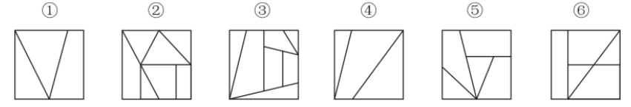
A. ①②④，③⑤⑥
B. ①③⑤，②④⑥
C. ①②⑥，③④⑤
D. ①④⑥，②③⑤

50. (2020全国)左图是给定纸盒的外表面，以下哪一项能由它折叠而成？
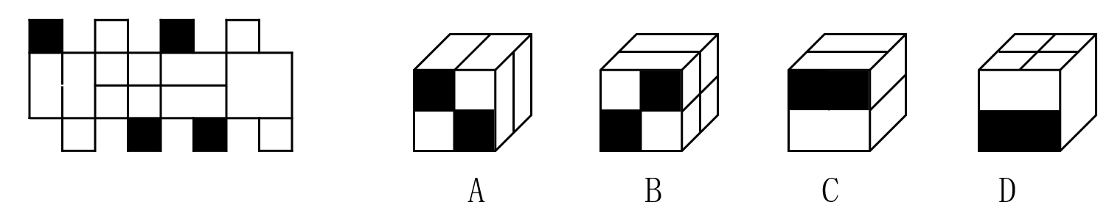

51. (2020全国)籍势而为指的是合理利用所处环境、地位而积极践行理想信念的进取心态。
根据上述定义，以下哪项属于籍势而为？
A. 士不可以不弘毅，任重而道远
B. 穷则独善其身，达则兼善天下
C. 居庙堂之高则忧其民，处江湖之远则忧其君
D. 天行健，君子以自强不息；地势坤，君子以厚德载物

52. (2020全国)禀褒效应是指当个体一旦拥有某项物品、奖励或者荣誉之后，那么他对该物品、奖励或者荣誉的价值评价要比未拥有之前明显提高。
根据上述定义，下列哪项属于禀褒效应?
A. 小李花了150万元买了一套精装修的房屋，尽管小区房价在降，但他觉得自己的房子结构合理、聚气，交通方便，至少值200万元
B. 小唐经过精心挑选购买了4只基金，但是自从他买后，这几只基金在很长一段时间不停地下跌，而他坚信这些基金一定会大涨获得超值回报
C. 小王的同学赵某的论文在某次国际会议上获奖，小王逢人便说，这个国际会议奖项的国际认可度极高，能够获得该奖非常不容易
D. 由于工作成绩突出，公司奖励给小陈价值10万元的一块定制金表，同事愿意出价15万元收藏，但是小陈毫不犹豫地拒绝了

53. (2020全国)塔西佗陷阱指的是一种社会现象，指当政府部门或某一组织失去公信力时，无论说真话还是假话，做好事还是坏事，都会被社会公众认为是说假话、做坏事。
根据上述定义，下列哪项属于塔西佗陷阱？
A. 商鞅打算推出新法令进行变法，怕民众不信任，他采用“立木赏金”的办法赢得了民众的信任
B. 西斯家族曾经受到国王不公正的对待，因此，凡是国王提出的议案，不论好坏，他们家族一律反对
C. 由于甲国多次违背盟约，当他们再次诚恳提出与乙国结盟的时候，乙国断然拒绝了
D. 某公益组织为了回应老百姓普遍的质疑，聘请第三方对其接受捐赠的所有物品和去向进行了公示，但老百姓认为他们是在作秀

54. (2020全国)列举分承是两组或两组以上的并列项目前后照应彼此衔接，具体程序是在叙述中，先提起两件、三件或更多的事项，然后按照前面提及的次序，对事项分别加以阐述。
根据上述定义，下列哪项运用了列举分承？
A. 我住长江头，君住长江尾。日日思君不见君，共饮长江水
B. 迢迢牵牛星，皎皎河汉女。纤纤擢素手，札札弄机杼
C. 山桃红花满山头，蜀江春水拍山流。花红易衰似郎意，水流无限似侬愁
D. 沧海月明珠有泪，蓝田日暖玉生烟。此情可待成追忆，只是当时已惘然

55. (2020全国)某星球文字符号只有◈、☾、⊙和☀︎四个，运算符号只有▼、⌒和+三个。该星球信息编码是依据下列规则生成的有限长符号序列：
（1）一个文字符号前加一个运算符号▼或者⌒后再使用左右括号将其括起来构成一个信息编码；
（2）两个文字符号中间加一个运算符号+后再使用左右括号将其括起来构成一个信息编码；
（3）信息编码联接起来构成一个信息编码。
根据上述定义，可以断定下列哪项中的符号是该星球的信息编码？
A. （◈▼⊙）☾
B. （⌒☀︎+）▼⊙
C. （⌒☾）（⊙+☀︎）（▼◈）
D. （⌒◈）+（▼☾）（⊙⌒☀︎）

56. (2020全国)对偶命题指的是将一个陈述句中的“所有”与“某些”、“是”与“不是”、“能”与“不能”、“并且”与“或者”、“必然”与“可能”进行互换而得到的一个陈述句。两个相互对偶的命题称为互对偶命题。
根据上述定义，下列项中的两个语句属于互对偶命题？
A. 小赵或者小张必然有一个人获胜；小赵和小张至少有一个人失败
B. 某些植物可能进行光合作用；所有植物都可能进行光合作用
C. 所有人不能在某些时刻欺骗所有人；某些人能在所有时刻欺骗某些人
D. 茶叶和咖啡可能都是健康饮品；茶叶或者咖啡必然不是健康饮品

57. (2020全国)差异容忍指的是指对于所属群体个别成员的与众不同常常给予善意的理解；卓越排斥指的是对于非己群体成员的优秀表现常常给予恶意的理解。
根据上述定义，以下哪项属于差异容忍？
A. 小陈年纪轻轻几乎两年升职一次，尽管他非常优秀，但是比他优秀的人多的是，他一定背后有人，否则怎么总是提拔他
B. 由于小赵这次发挥失常，致使在这次预赛中我们团队未能进入前5名，不过，这对于我们团队也是好事，免得训练时被其他队盯上
C. 小王这次捐款比科室其他成员少得多，可见他近期一定在经济上遇到了些困难
D. 她在去年四个季度的绩效评比中全都是第一，还不就是为了出风头，我倒要看看她能坚持多久

58. (2020全国)归谬法是通过从一个论题导出荒谬的结论而否定该论题的论证方法；反证法是通过证明与论题相矛盾的命题（即反论题）的虚假来确立论题真实性的间接论证方法。
根据上述定义，下列哪项没有使用归谬法或反证法？
A. 万能溶液是不存在的，因为如果它存在，那么用什么来盛它呢
B. 如果这件事情是他亲自做的，那么他那段时间应该在南京，但是出入境记录显示，那段时间他在澳洲访学
C. 黎明去参加A会议了，因为如果他没有参加A会议，他独立撰写的论文就不可能出现在A会议的论文集中
D. 只有正义的事业才能最终取得胜利，这项事业最终取得了胜利，它一定是正义的

59. (2020全国)标语可以分为多种类型。“请君入瓮”型标语指的是表面上给出可供选择的两个或者两个以上的情况，实际上，其中的若干情况是不能选择的，结果往往是唯一的，别无其他选择；“循循善诱”型标语指的是通过给出某一行为将获得的结果，从而引导人们选择或者放弃某一行为。
根据上述定义，下列哪项中的标语属于“请君入瓮”型？
A. 今天到处串门，明天肺炎上门
B. 今朝共尝野味，明日地府相会
C. 口罩还是呼吸机，您老看着二选一
D. 带病回乡不孝儿郎，传染爹娘丧尽天良

60. (2020全国)战略思维能力就是高瞻远瞩、统揽全局，善于把握事物发展总体趋势和方向的能力；历史思维能力就是知古鉴今，善于运用历史眼光认识发展规律、把握前进方向、指导现实工作的能力；辩证思维能力就是承认矛盾、分析矛盾、解决矛盾，善于抓住关键、找准重点、洞察事物发展规律的能力。
①客观地而不是主观地、发展地而不是静止地、全面地而不是片面地、系统地而不是零散地、普遍联系地而不是孤立地观察事物、分析问题、解决问题
②从政治上认识和判断形势，通过纷繁复杂的表面现象把握事物的本质和发展的内在规律，在解决突出问题中实现关键突破，在把握全局中推进各项工作
③认真研究社会发展规律，把握全球发展的进程，对未来作出准确预判，未雨绸缪，顺应世界发展的大趋势，做人类文明的推动者和引领者
根据上述定义，下列哪项判断最为准确?
A. ①体现的是战略思维能力，②体现的是历史思维能力，③体现的是辩证思维能力
B. ①体现的是辩证思维能力，②体现的是战略思维能力，③体现的是历史思维能力
C. ①体现的是战略思维能力，②体现的是辩证思维能力，③体现的是历史思维能力
D. ①体现的是辩证思维能力，②体现的是历史思维能力，③体现的是战略思维能力

61. (2020全国)交警∶特警∶警察
A. 幼师∶教授∶教师
B. 读者∶记者∶编者
C. 瓷碗∶陶碗∶碗盏
D. 竹凳∶蓑衣∶竹器

62. (2020全国)雷阵雨∶大暴雨∶流星雨
A. 观赏花∶食用花∶交际花
B. 标志灯∶指示灯∶红绿灯
C. 内陆湖∶淡水湖∶人工湖
D. 捕鱼船∶太空船∶海盗船

63. (2020全国)几何学 之于 （ ） 相当于 （ ） 之于 诗词
A. 代数学；文学
B. 土地；情感
C. 空间；山水
D. 数学；宋词

64. (2020全国)导航 对于 （ ） 相当于 搜索 对于 （ ）
A. 卫星；文件
B. 路况；网络
C. 坐标；手机
D. 辅助；寻找

65. (2020全国)X²+Y²=1∶X≥-1
A. 二元一次方程组∶有唯一解
B. 图形是正多边形∶图形中有四条边相等
C. M的面积是N面积的4倍∶M的周长是N周长的2倍
D. m是整数∶m是实数

66. (2020全国)近日，有研究人员通过实验发现，长期的压力将导致免疫细胞CD4+T的代谢紊乱，产生的代谢产物黄嘌呤在血清中的水平随之显著增长，黄嘌呤透过血脑屏障进入大脑，导致大脑的“情绪处理中心”杏仁核的部分区域血管扩张和神经活化，胶质细胞异常随之增多，从而引发焦虑症状。
以下哪项如果为真，能够支持上述试验发现？
I在外界持续刺激中，人工干预下CD4+T代谢正常的小鼠没有表现出焦虑症状
II研究人员在焦虑小鼠的血清中发现了比正常小鼠高出80~100倍的黄嘌呤
III如果往小鼠体内直接注射大量的黄嘌呤，也能引发小鼠胶质细胞异常增多
IV其他实验中发现，焦虑小鼠的学习和记忆能力超过了正常小鼠
A. 仅I
B. 仅I和II
C. 仅I、II和III
D. I、II、III和IV

67. (2020全国)暂缺

68. (2020全国)近日，有研究人员梳理了将近76000名60岁以上女性的维生素摄入习惯，这些女性参与了为期数十年的护理健康研究。研究发现，服用高剂量维生素B6（每日35毫克以上）的人，相比较于服用低剂量或不服用的人，髋关节骨折的风险高出近50%。研究人员据此得出结论，服用高剂量维生素B6易导致老年女性髋关节骨折风险升高。
以下哪项如果为真，最能支持上述论证？
A. 服用高剂量维生素B6会对神经系统产生毒性，增加老人跌倒的几率
B. 大多数出现体内维生素不足的人，都是因为日常的饮食摄入不当而导致的
C. 服用维生素B6会降低雌激素水平，使髋关节部位骨质疏松，从而更易骨折
D. 50岁~60岁的女性中，有10%~30%因吸收较差而需要额外补充维生素B

69. (2020全国)从早几年的“技工荒”，到目前劳动力市场呈现出以体力劳动为主的技工、普工同时紧俏，与此同时，不少高校毕业生仍在为一份工作发愁。这种强烈的对比，将劳动力市场的结构性供需矛盾以一种超出人们惯常认知的方式展现在世人面前。有学者认为，造成这一现象的深层次根源在于，全社会整体的择业意愿与社会需求的背离程度正在不断加深。
以下哪项如果为真，不能支持上述结论？
A. 当前技能教育培训发展较慢，使有从事体力工作意愿的劳动者无法享受到相应的技能训练
B. 高等教育的大众化增加了从事脑力劳动的机会，强化了更多人选择从事脑力劳动的志向
C. 独生子女的大量存在使家庭愿意集中足够的精力、财力来承担让孩子跻身脑力劳动领域的成本
D. 虽然随着人工智能的发展，社会对技工和普工的需求总量有所下降，但愿意从事这一工作的劳动者数量减少得更快

70. (2020全国)基于对牙齿残骸的详细研究，科学家们发现，鳄鱼的古老种群，包括现存或已灭绝的鳄鱼的远古祖先，与今天我们所熟知的肉食性动物并不相同，已灭绝的鳄形类动物拥有更复杂的牙齿，因此，它们很有可能是植食性动物。
以下哪项如果为真，不能支持上述结论？
A. 现存的鳄鱼是肉食性动物，有着相对简单的圆锥形牙齿
B. 肉食性动物有着简单的牙齿，而植食性动物的牙齿更加复杂一些
C. 在哺乳动物和爬行动物身上都发现了饮食习惯与牙齿形成的对应特征
D. 已经灭绝的鳄形类动物比已经灭绝的植食性恐龙的牙齿结构更简单

71. (2020全国)最近的一项研究发现，与以摄入动物蛋白为主的人相比，摄入植物蛋白较多的人，死于心血管疾病的风险要低31%，总体死亡风险低20%左右。有人据此得出结论，多摄入植物蛋白更有利于人体健康。
以下哪项如果为真，最能削弱上述论证?
A. 动物蛋白和植物蛋白的消化吸收率不同，烹调方式也大不相同
B. 多摄入植物蛋白的人往往是因为拥有良好的生活习惯才更健康长存
C. 植物蛋白合有动物蛋白缺乏的纤维，纤维与较低的心血管疾病风险密切相关
D. 获取动物蛋白的同时会容易摄入过多热量、胆固醇和饱和脂肪，增加肥胖风险

72. (2020全国)近日，有研究人员开发了一种生发新技术，这种技术通过温和的低频电脉冲来刺激皮肤,诱使休眠的毛囊重新开始产生头发。使用这种技术的设备靠佩戴者的日常活动供电，因此不需要笨重的电池组或复杂的电子设备，以至于可以放在普通棒球帽的下面。研究人员据此预测，这种新技术将会有效改善脱发。
以下哪项如果为真，最能质疑上述结论？
A. 这种新技术对毛囊已被破坏的病理性脱发效果不明显
B. 目前这种新技术设备处于实验室研发阶段，尚未商用
C. 这种低频电脉冲有助于减少精神压力，改善睡眠质量
D. 脱发原因多样，遗传因素、免疫异常等都易造成脱发

73. (2020全国)天然的钻石一般是在火山爆发的过程中来到地球表面的，一开始它在地球深处的高温高压环境下形成，然后被岩浆带到地球的表面。近日，有研究团队研发出新的人造钻石培育技术，在实验室环境下，一星期就可以“培育”出一颗1克拉大小的钻石，人造钻石和天然钻石在成分和结构上并无差别，但其成本只有天然钻石市场价格的1/6。有人据此预测，全球市场的天然钻石价格将大幅下降。
以下哪项如果为真，最能质疑上述预测？
A. 人造钻石凝结的劳动价值远高于天然钻石
B. 钻石消费者认为人造钻石不是值得购买的“真正的钻石”
C. 结婚率的大幅度下降，可能导致钻石需求量有所下降
D. 在工业和科研所需的精密仪器制造中，人造钻石需求量大

74. (2020全国)妈妈：有女朋友吗?
儿子：没有
妈妈：真没有？
儿子：没，你怎么不相信我呢。
妈妈：你经常撒谎,我不能相信你,当你开始说真话时，我就开始相信你。
以下哪项是妈妈言论中所隐含的前提？
A. 妈妈从来不相信儿子会说真话
B. 妈妈认定儿子知道什么是说谎
C. 妈妈知道儿子哪句说的是真话
D. 妈妈相信儿子最终将会说真话

75. (2020全国)近期，研究人员在银河系中发现了一颗含有较多重元素的特殊恒星“1124+4535”，这颗恒星具有突出特征，即镁、铁比重较低，重于铁的重元素相对较多，研究人员认为，该恒星极有可能是在矮星系中诞生的。
以下哪项最适合作为上述结论的前提？
A. 有些恒星被证实是在矮星系中诞生的
B. 与其相似的恒星几乎都是在矮星系中发现的
C. 矮星系与银河系碰撞合体后会成为银河系一员
D. 此前在银河系中也发现过重元素含量较多的恒星

76. (2020全国)小张每周一、周三、周五和周日各写1篇日记，其余时间不写日记，从不间断。某年第三季度，他写的日记数量与第四季度相同。问当年劳动节是周几?
A. 周一
B. 周二
C. 周三
D. 周四

77. (2020全国)某论坛上午举办甲会议，下午举办乙会议。报名参加甲会议和乙会议的人次之和正好为520。已知甲会议共报名240人。且报名参加甲会议的人中有一半报名参加乙会议，问仅报名参加乙会议的人数约占至少报名参加2个会议之一总人数的：
A. 30%
B. 40%
C. 50%
D. 60%

78. (2020全国)工厂每天生产产品的合格率相同。如每天在所有生产的产品中随机抽1件，抽中不合格产品的概率为0.1%。现工厂改进生产工艺，日产量增加20%，且每次抽中不合格产品的概率比改进之前下降了0.07个百分点。问现在每生产10万件产品，不合格产品的数量比未改进工艺前：
A. 增加了20件
B. 增加了16件
C. 减少了50件
D. 减少了70件

79. (2020全国)6月某中学6名教师评上高级职称后，拥有高级职称的教师占教师总人数比例较之前提高2.5个百分点。7月学校有5名拥有高级职称的教师退休，并新招聘15名尚未评定职称的应届毕业生，这样未拥有高级职称的教师正好是拥有高级职称的教师数量的1.5倍。问该中学6月之前，未拥有高级职称的教师比拥有高级职称的教师多：
A. 不到40人
B. 40～50人之间
C. 51～60人之间
D. 超过60人

80. (2020全国)某个为期2天的会议有8名发言人，每人在每天都要发言1次。已知第1天的发言次序固定，第2天要求仅有3名发言人的发言次序与第1天一样，且另有2人正好交换发言次序，问共有多少种不同的安排方式?
A. 不到500种
B. 500~1000种之间
C. 1000~2000种之间
D. 超过2000种

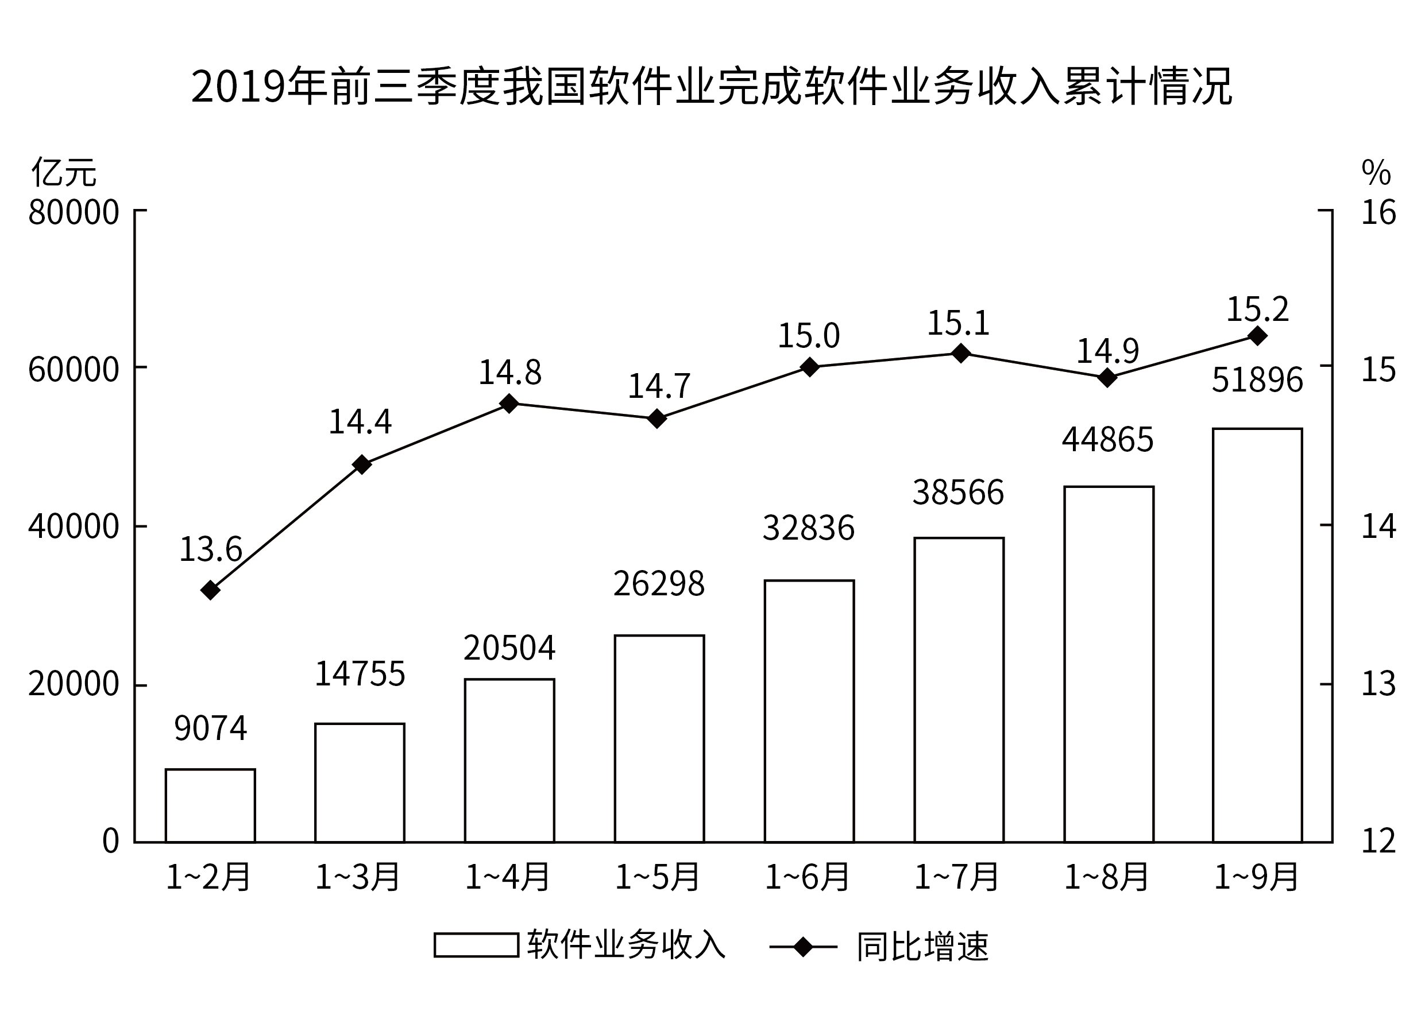

2019年前三季度，我国软件业完成软件业务收入51896亿元，同比增长15.2%，增速同比提高0.2个百分点。分季度看，一、二、三季度全行业软件业务收入同比增速分别为14.4%、15.5%、15.6%，呈逐季上升态势。

分领域看，软件产品实现收入14643亿元，同比增长14.4%（其中，工业软件产品实现收入1277亿元，同比增长19.8%）；信息技术服务实现收入30670亿元，同比增长17.2%；信息安全产品和服务共实现收入869亿元，同比增长10.0%；嵌入式系统软件实现收入5713亿元，同比增长8.5%。
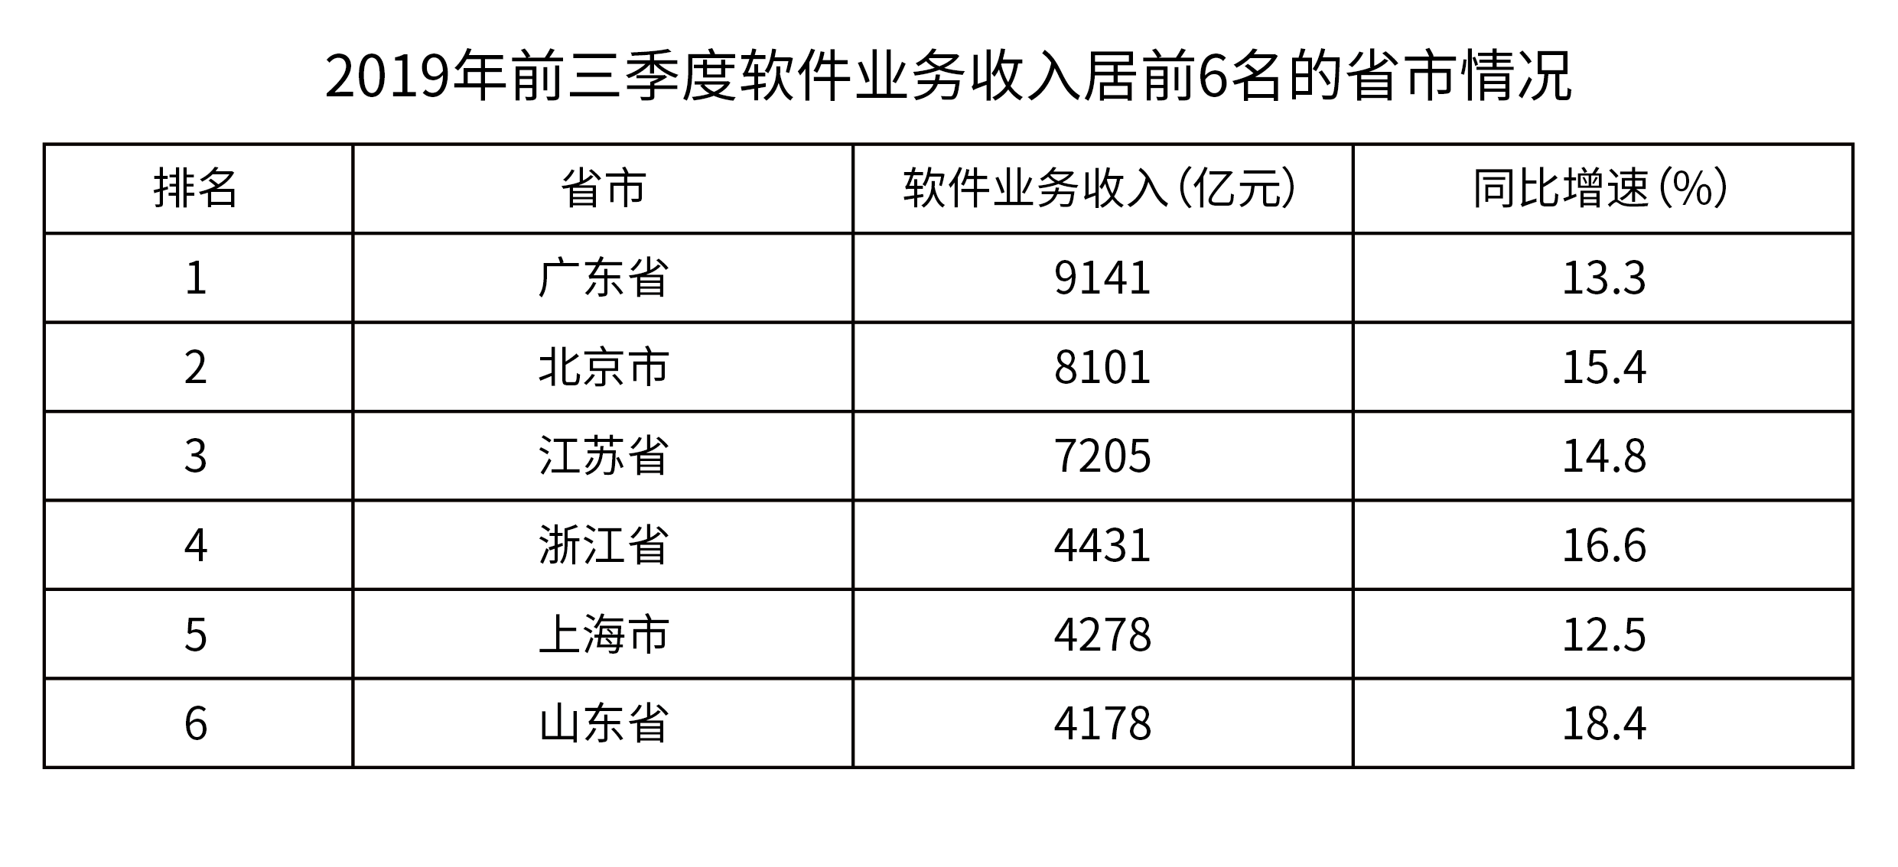
81. (2020全国)2018年第三季度我国软件业完成软件业务收入约为多少万亿元？
A. 1.6
B. 1.9
C. 4.1
D. 4.5

82. (2020全国)2018年前三季度，工业软件产品实现收入在软件业务收入中的占比：
A. 不到4%
B. 在4%~8%之间
C. 在8%~18%之间
D. 超过18%

83. (2020全国)2019年3~9月我国软件业完成软件业务收入当月同比增速大于累计同比增速的有几个月？
A. 2
B. 3
C. 4
D. 5

84. (2020全国)以下饼图中，最能准确反映2019年前三季度软件产品、信息技术服务、信息安全产品和服务、嵌入式系统软件实现收入占软件业完成软件业务总收入比重关系的是：
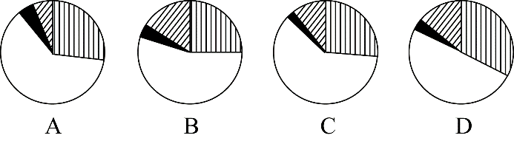

85. (2020全国)能够从上述资料中推出的是：
A. 2019年4~9月，我国软件业完成软件业务收入逐月持续上升
B. 如果2019年全年软件业完成软件业务收入超过7万亿元，则第四季度该收入环比一定上升
C. 2019年前三季度软件业务收入居前6名的省市中，软件业务收入占全国比重同比上升的不到一半
D. 2019年前三季度软件业务收入居前6名的省市，同期软件业务收入之和占全国的比重不到八成

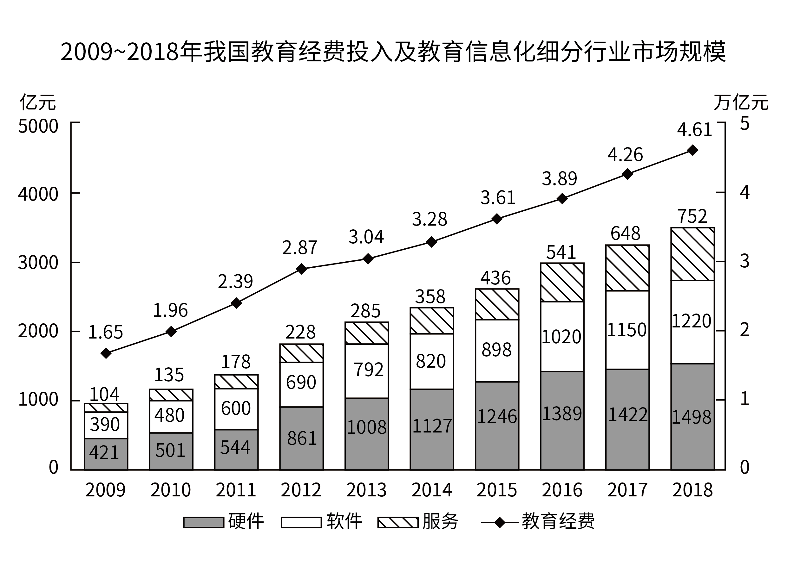
86. (2020全国)2014～2018年间，我国教育经费年均投入比上一个5年的平均值约高多少万亿元？
A. 1.35
B. 1.55
C. 1.75
D. 1.95

87. (2020全国)2010～2018年，我国教育信息化软件市场规模同比增速快于20%的年份有几个？
A. 2
B. 3
C. 4
D. 5

88. (2020全国)2010～2018年间教育经费同比增量最高的年份，当年教育信息化三个细分行业市场中规模同比增速快于教育经费同比增速的有几类？
A. 0
B. 1
C. 2
D. 3

89. (2020全国)如各细分行业市场规模同比增量保持2018年水平不变，教育信息化总体市场规模将在哪一年首次超过5000亿元？
A. 2024
B. 2025
C. 2026
D. 2027

90. (2020全国)能够从上述资料中推出的是：
A. 每年硬件市场规模均大于软件市场规模
B. 2018年教育经费投入额同比增长了10%以上
C. 2014年软件市场规模同比增速快于硬件市场同比增速
D. 2016年服务市场规模较2010年翻了两番

所列出的教育情境均有一个或多个问题要你回答。你应根据资料提供的信息进行分折判、权衡选择最符合题目要求的一种处理方式。
91. (2020全国)初一（2）班和初一（3）班在入学时数学水平相当，但之后的几次考试成绩差异越来越大。教授两班的高老师在认真思考与分析后，发现虽然采取了同样的教学方法，但作为2班的班主任，对2班学生更了解，与学生更亲近，对学生的期待更高些，面对这种情况，高老师最恰当的做法是：
A. 给3班同学多补充课外练习，加大训练的力度
B. 在3班时多表扬2班，以激励3班学生更上进
C. 与3班学生多交流，增进感情，对其进岁及时鼓励
D. 在表扬3班时也指出2班的不足，增强其自信心

92. (2020全国)新学期，三年级（1）班班主任王老师想要为班级排座位，李强的妈妈因孩子近视，联系王老师，要求他把孩子放在前三排，王老师怎么回复李强妈妈最合适?
A. “您的意见很重要，我会把李强放在笫三排的。”
B. “对不起，不是您说怎么排就怎么排的，我有自己的考虑。”
C. “现阶段很多孩子都有视力的问题，我会综合考虑。”
D. “您的意见我会考虑，但是排座位的原则是身高并不是视力。”

93. (2020全国)初二下学居开学不久，英语老师发现英语课代表小丽上课经常走神，作业潦草，学习成绩直线下滑，原本阳光乐观的女孩变得消沉了，向班主任了解后得知，小丽的父母离异了，她和奶奶共同生活，小丽感觉不被父母重视了，在这种情况下，英语老师怎么做最合适?
A. 把小丽的情况告诉和她关系好的同学，请他们在平时多关心她，帮助她
B. 提醒她学习稍微放松成绩就会下滑，要尽快调整好自己，把成绩提上来
C. 到她家家访了解家庭情况，建试奶奶关注她的思想动态，随时联系老师
D. 告诉她老师就是你的朋友，有困难共同面对，并利用课后时间帮她补课

94. (2020全国)王老师新接手了初三（2）班的物理课。在开学摸底测试中，他发现学生基础薄弱，整体成绩较差，为了提高物理成绩，他应该：①关注每一位学生，调动学生学习物理的积极性，教给学生学习物理的方法。②学习新知识的同时，每周留一道联系实际的题目。③动员学生请家教。④每周开展一次课后物理讲堂，让学生自愿参加。⑤多留作业，多让家长给学生报班。⑥培养小助手，让他们帮助其他同学。
A. ①②④⑥
B. ①②③⑤
C. ①③⑤⑥
D. ②③④⑥

95. (2020全国)近期，五年级（6）班的不少同学沉迷于网络游戏。班主任王老师打算就此召开主题班会。下列哪一个班会流程最为合适？
①展开五分钟辩论赛，正反双方针对网络游戏的利与弊进行辩论
②请学校心理辅导老师带领学生进行角色扮演
③请学生思考“网络游戏是把双刃剑”这一说法
④请学生分享感受，发起“合理游戏，健康生活”的倡议
⑤分组讨论“网络游戏热”的形成原因
A. ②①③④⑤
B. ⑤②①③④
C. ③⑤②④①
D. ①③⑤②④

根据以下材料，回答96~100题
孙小明示一名三年级学生，他喜欢阅读，成绩优秀，体育特别棒，擅长踢足球，是校足球队的主力队员。他争强好胜，每次选班干部时都非常紧张，担心自己落选。如果他发现自己的选票寥寥无几，便会站起来攻击票数多的同学，指出他们的种种缺点和平时的违纪行为。由于他的学习成绩优秀，喊口号声音特别响亮，班主任为了鼓励他，每学期都会安排他担任体育委员，但他却没有以身作则，导致别的同学对他的意见很大，彼此之间难免发生冲突。一旦冲突，他就说脏话，甚至往同学身上吐口水，同学们都见见和他疏远了。
面的这种情况，王老师和他多次谈话，但收效甚微，王老师请来了他的妈妈，希望能够找到解决问题的办法。可是他的妈妈认为，孩子学习成绩优秀，足球也踢得好，只是有点儿小淘气，老师不必小题大做。
96. (2020全国)你认为在孙小明身上所反映出的种种问题，最根本的原因是：
A. 妈妈只注重成绩，忽视了孩子的心理健康
B. 他自制力差，缺乏与他人沟通交流的能力
C. 个别同学对他不认可，伤害了他的自尊心
D. 老师的信任在一定程度上加剧了他的问题

97. (2020全国)面对孙小明的问题，王老师有采取了一系列措施。下列做法最有效的是：
A. 和孙小明真诚谈心，并和他一起制定改正不当行为的方案
B. 和体育老师讨论，请体育老师多关注他在体育课上的表现
C. 和家长深入沟通，共同寻找帮助孙小明改正不当行为的方法
D. 在全班招开班会，希望全班同学携手，一起帮助孙小明进步

98. (2020全国)虽然班级同学对孙小明意见很大，但是王老师每学期都安排他担任体育委员，下列对王老师做法的评价，错误的是：
A. 为了鼓励孙小明，王老师直接任命他担任体育委员是合适的
B. 王老师忽略了班干部选拔应该秉持公正、民主的原则
C. 这不仅没有帮助他进步，反而影响到其他同学对班级工作的信心
D. 王老师只考虑到了孙小明的体育特长，忽视了其他方面

99. (2020全国)针对案例中孙小明妈妈所说的话，老师可能做出以下回应，其中错误的是∶
A. 家庭教育应当尊重孩子的个性，同时也要注重孩子人格的全面发展
B. 家长和老师达成共识特别重要，这样才能共同促进孩子的健康成长
C. 家庭教育缺失的东西，学校教育很难弥补，所以家校合作非常重要
D. 家庭教育比学校教育重要，只有良好的家庭关系才会有优质的教育

100. (2020全国)为了在同学中建立成信，孙小明最需要做的是∶
A. 参加体育比赛，为班级赢得更多的荣誉
B. 严格要求自己，学会与同学友好地相处
C. 提高工作能力，做好体育委员本职工作
D. 乡阅读课外书，向同学展示自己的博学

参考答案与解析
第一部分 客观题
一、单选题
第1题
【知识点】 人文常识（其它）
【答案】 A
【解析】 本题考查人文常识。A项，错误，《乡土中国》是当代社会学家费孝通创作的社会学著作，是一部研究中国农村的作品。B项，正确，“差序格局”是费孝通提出的一个极其重要的社会学和人类学观点，指的是由亲属关系和地缘关系所决定的有差等的次序关系。C项，正确，费孝通认为血缘是身份社会的基础，地缘却是契约社会的基础。D项，正确，《乡土中国》中对于“礼俗社会之根源”、父子关系是家庭主轴等观点与古代儒家对伦常关系理解最接近。因此本题选A。

【来源】 2020年下半年事业单位联考《职测》真题（B类）-7月第7题,2020年下半年事业单位联考《职测》真题（D类）-7月第1题,2020年下半年事业单位联考《职测》真题（E类）-7月第9题

第2题
【知识点】 教育常识
【答案】 B
【解析】 本题考查教学方法。A项，错误，演示法指教师通过展示各种实物、教具，进行示范性实验，或通过现代化教学手段，使学生获取知识的教学方法。练习法指学生在教师指导下运用知识去完成一定的操作，并形成技能技巧的方法。数学老师教完平均数的概念后，布置了一系列练习，属于练习法。B项，正确，讨论法是在教师的指导下，学生以全班或小组为单位，围绕教材的中心问题，各抒己见，通过讨论或辩论活动，获得知识或巩固知识的一种教学方法。政治老师就某个国际经济主题组织了一场班级辩论，采用的是讨论法。C项，错误，讲授法是教师通过口头语言向学生描绘情境、叙述事实、解释概念、论证原理和阐明规律的教学方法。科学老师课上和同学们一起观察了植物的光合作用，是实验法。D项，错误，实验法是指学生在教师的指导下，使用一定的设备和材料，通过控制条件的操作过程，引起实验对象的某些变化，从观察这些现象的变化中获取新知识或验证知识的教学方法。化学老师在课堂上展示了淀粉遇碘变色的实验操作，使用的是演示法。因此本题选B。

【来源】 2020年下半年事业单位联考《职测》真题（D类）-7月第2题

第3题
【知识点】 民法
【答案】 B
【解析】 本题考查法律常识。根据《中华人民共和国民法典》第1032条规定：自然人享有隐私权。任何组织或者个人不得以刺探、侵扰、泄露、公开等方式侵害他人的隐私权。隐私是自然人的私人生活安宁和不愿为他人知晓的私密空间、私密活动、私密信息。第1033条规定：除法律另有规定或者权利人明确同意外，任何组织或者个人不得实施下列行为：（一）以电话、短信、即时通讯工具、电子邮件、传单等方式侵扰他人的私人生活安宁；（二）进入、拍摄、窥视他人的住宅、宾馆房间等私密空间；（三）拍摄、窥视、窃听、公开他人的私密活动；（四）拍摄、窥视他人身体的私密部位；（五）处理他人的私密信息；（六）以其他方式侵害他人的隐私权。A项，属于，与他人的微信聊天记录属于私密信息。钱某未经李某同意将聊天记录发到网上，属于侵犯隐私权。B项，不属于，孙某模仿刘某工作中的神态语气，并没有侵害刘某的私人生活安宁和不愿为他人知晓的私密空间、私密活动、私密信息，不构成侵犯隐私权。C项，属于，个人在银行的流水记录属于私密信息。该银行未经王某同意提供给他人，属于侵犯隐私权。D项，属于，个人的观影记录属于私密信息。该网络视频播放平台未经张某同意向外提供，属于侵犯隐私权。因此本题选B。

【来源】 2020年下半年事业单位联考《职测》真题（A类）-7月第13题,2020年下半年事业单位联考《职测》真题（B类）-7月第15题,2020年下半年事业单位联考《职测》真题（D类）-7月第3题

第4题
【知识点】 教育常识
【答案】 D
【解析】 本题考查学习动机。学生内部学习动机是指由个体内在的需要引起的动机，例如学生的求知欲、学习兴趣、改善和提高自己能力的愿望等内部动机因素。培养和激发内部学习动机的方法通常有：①创设问题情境，激发兴趣，维持好奇心；②设置合适的目标；③培养恰当的自我效能感；③训练归因。外部学习动机的培养和激发的方法包括：①表达明确的期望；②提供明确、及时且经常性的反馈；③合理运用外部奖励；④有效地运用表扬。故A项、B项、C项属于外部学习动机。D项，属于内部学习动机。因此本题选D。

【来源】 2020年下半年事业单位联考《职测》真题（D类）-7月第4题

第5题
【知识点】 教育常识
【答案】 C
【解析】 本题考查教学媒体。A项、D项，错误，在教学实际中，很多因素（如教学对象、教学内容、教学目标以及教师对教学媒体的选择和使用）都会影响到信息传输效果，从而对课堂效果和学习效果产生影响。教师的授课能力及媒体操作技能只是影响信息传输效果的因素之一，不起决定作用；教学媒体的现代化和高科技化对课堂使用效果及学生学习效果也是如此。B项，错误，选择教学媒体的依据有：①基本原则，即教学媒体所具有的特性和教学功能对于帮助完成教学目的或目标有多大潜力；②教学设计中的要素；③考虑使用条件的限制；④充分发挥媒体的教学功能。故教师和学生的个人风格并不是媒体选择的决定性标准。C项，正确，不同教学媒体具备不同特点，各有各的优势与不足,而一种媒体的不足又可用其他媒体的优势来弥补，因此在可能的条件下最好采用多媒体组合教学,使各种媒体扬长避短，互为补充。因此本题选C。

【来源】 2020年下半年事业单位联考《职测》真题（D类）-7月第5题

第6题
【知识点】 教育常识
【答案】 B
【解析】 本题考查加涅学习层次的分类。A项，不正确，连锁学习是一系列动作的学习。体现为个体先习得每个刺激-反应联结，并按照特定的顺序反复练习，同时接受必要的及时强化。学生掌握了躲、垫、扣、传等一系列动作反应，属于连锁学习。B项，正确，刺激-反应学习主要指操作性条件作用，即先有行为，后有刺激。题目中“如果课上积极举手发言，老师会奖励小贴画”，体现了学生先做出积极发言的行为，随后老师会给一个奖励贴画的刺激。C项，不正确，信号学习主要指经典性条件反射是一种信号学习，即刺激在前而反应在后。题目中“老师拿试卷进教室”属于先有的刺激，“学生心跳加快”属于后有的反应，因此属于信号的学习。D项，不正确，辨别学习指能识别各种刺激特征的异同并做出相应的不同的反应。学生能够分辨“燥”“躁”两个字，属于辨别学习。因此本题选B。

【来源】 2020年下半年事业单位联考《职测》真题（D类）-7月第6题

第7题
【知识点】 教育常识
【答案】 A
【解析】 本题考查班级管理。A项，正确，班主任要更全面了解学生对学习和班级管理的期待，应该对全班学生发放调查问卷，这样才能使同学畅所欲言说出真正的想法，从而了解每一位同学对学习和班级管理的期待。B项、C项、D项，错误，班干部、之前的班主任老师以及本班的任课老师的说法都是从自身角度发表观点，自然而然的带有个人主观色彩，比较片面。从其中任何一方入手都不能完全全面的了解学生实际情况。有失公允。因此本题选A。

【来源】 2020年下半年事业单位联考《职测》真题（D类）-7月第7题

第8题
【知识点】 中国古代史
【答案】 C
【解析】 本题考查历史常识。A项，符合，唐高宗李治在位时间为649年7月15日-683年12月27日，是唐朝第三位皇帝，开创了永徽之治。造纸术在东汉元兴元年（105年）得以改进，作为书写的改进版载体。所以，在唐高宗时期，纸的使用已经非常广泛了，选项中所述情况是可能发生的。B项，符合，黄巾起义是中国历史上规模最大的一次以宗教形式组织的民变之一，爆发于东汉末年的公元184年。白马寺是佛教传入中国后兴建的第一座官办寺院，是中国佛教的释源祖庭，始建于东汉永平十一年（公元68年），选项中所属情况是可能发生的。C项，不相符，清代乾隆五十五年起，原在南方演出的三庆、四喜、春台、和春四大徽班陆续进入北京，与来自湖北的汉调艺人合作，同时接受了昆曲、秦腔的部分剧目、曲调和表演方法，又吸收了一些地方民间曲调，通过不断的交流、融合，最终形成京剧。而乾隆为康熙第四子雍正之子，在康熙年间京剧尚未形成，不可能出现小张跟爷爷学习京剧，并以此谋生的情景。D项，符合，东晋时期的王羲之是我国著名的书法家，有“书圣”之称，其代表作《兰亭序》被誉为“天下第一行书”而被广为流传和模仿，选项中所属情况是可能发生的。因此本题选C。

【来源】 2020年下半年事业单位联考《职测》真题（D类）-7月第8题,2020年下半年事业单位联考《职测》真题（E类）-7月第8题

第9题
【知识点】 人文常识（其它）
【答案】 D
【解析】 本题考查人文常识。A项，正确，“四面湖山归眼底，万家忧乐到心头。”是岳阳楼上歌颂北宋范仲淹的对联。意思是：站在岳阳楼上，四周洞庭湖的山水景色尽收眼底，天下百姓苦乐涌上心头。指的是范仲淹眼观四海众生，心忧百姓困苦，乐见民众安和。B项，正确，“宰相状元余事，,文章义节两兼之。”歌颂的是南宋末年的文天祥。上联指的是文天祥曾经中过状元，担任过宰相的职务。下联指的是文天祥既是文学家、诗人，又是抗元名臣、民族英雄。C项，正确，“写鬼写妖高人一等，刺贪刺虐入骨三分。”是郭沫若1962年为蒲松龄在山东淄博市故居题写的对联。既指蒲松龄在小说中塑造的鬼狐形象比“人”更生动，又指蒲松龄的写作才能不同常人。老舍也曾评价蒲松龄“鬼狐有性格，笑骂成文章”。D项，错误，对联“枫叶四弦秋，根触天涯迁谪恨；浔阳千尺水，勾留江山别离情。”所写的诗人是白居易。对联摘自九江琵琶亭白太傅祠，内容与白居易的《琵琶行》相关。因此本题选D。

【来源】 2020年下半年事业单位联考《职测》真题（A类）-7月第19题,2020年下半年事业单位联考《职测》真题（B类）-7月第6题,2020年下半年事业单位联考《职测》真题（D类）-7月第9题

第10题
【知识点】 科技成就
【答案】 D
【解析】 本题考查科学常识。A项，正确，手机在使用过程中，电池向外供电，电池内部自发进行氧化、还原等化学反应，是将化学能转化为电能。B项，正确，电报是一种最早用电的方式来传送信息的、可靠的即时远距离通信方式，它是19世纪30年代在英国和美国发展起来的。电报信息通过专用的交换线路以电信号的方式发送出去，该信号用编码代替文字和数字，通常使用的编码是摩尔斯编码。但现在随着电话、传真等的普及应用，电报已很少被人使用了。C项，正确，“玉门山嶂几千重，山北山南总是烽”出自唐·王昌龄的《从军行七首》，这两句描写的是山峦叠嶂，烽火台遍布的边塞景观，突出了唐军在玉门关一带边防设施的完善和布防的到位。其中的“烽”就是指烽火台，古时用于点燃烟火传递重要消息的高台，是古代重要军事防御设施，是为防止敌人入侵而建的，遇有敌情发生，则白天施烟，夜间点火，台台相连，传递消息。是最古老但行之有效的消息传递方式。D项，错误，飞鸽传书，是古人之间联系的一种方法，将信件系在鸽子的脚上，然后传递给要传递的人。公元前3000年左右，古埃及人就开始用鸽子传递书信了。我国也是养鸽古国，有着悠久的历史，隋唐时期，在我国南方广州等地，已开始用鸽子传递书信。因此本题选D。

【来源】 2020年下半年事业单位联考《职测》真题（B类）-7月第19题,2020年下半年事业单位联考《职测》真题（C类）-7月第4题,2020年下半年事业单位联考《职测》真题（D类）-7月第10题

第11题
【知识点】 法律常识（其它）
【答案】 C
【解析】 本题考查法律常识。A项，错误，根据《中华人民共和国刑事诉讼法》第一百一十条：人民法院、人民检察院或者公安机关对于报案、控告、举报和自首的材料，应当按照管辖范围，迅速进行审查，认为有犯罪事实需要追究刑事责任的时候，应当立案；认为没有犯罪事实，或者犯罪事实显著轻微，不需要追究刑事责任的时候，不予立案，并且将不立案的原因通知控告人。控告人如果不服，可以申请复议。A项公安机关决定不立案时，无需向张某出具书面通知，与法条表述不符。B项，错误，根据《中华人民共和国民事诉讼法》第一百五十四条：裁定适用于下列范围：（一）不予受理；（二）对管辖权有异议的；（三）驳回起诉；……裁定书应当写明裁定结果和作出该裁定的理由。裁定书由审判人员、书记员署名，加盖人民法院印章。口头裁定的，记入笔录。B项人民法院裁定不予受理时，无需说明理由与法条表述不符。C项，正确，根据《中华人民共和国行政诉讼法》第十三条：人民法院不受理公民、法人或者其他组织对下列事项提起的诉讼：（一）国防、外交等国家行为；（二）行政法规、规章或者行政机关制定、发布的具有普遍约束力的决定、命令；（三）行政机关对行政机关工作人员的奖惩、任免等决定；（四）法律规定由行政机关最终裁决的行政行为。国务院宣布紧急状态属于国家行为，人民法院不予受理。D项，错误，根据《中华人民共和国民事诉讼法》第三条：人民法院受理公民之间、法人之间、其他组织之间以及他们相互之间因财产关系和人身关系提起的民事诉讼，适用本法的规定。朱某因民间借贷纠纷向人民法院起诉，属于因财产关系提起的诉讼，属于人民法院的受案范围。根据《中华人民共和国民事诉讼法》第一百一十九条 ：起诉必须符合下列条件：（一）原告是与本案有直接利害关系的公民、法人和其他组织（二）有明确的被告；（三）有具体的诉讼请求和事实、理由；（四）属于人民法院受理民事诉讼的范围和受诉人民法院管辖。欠款人即被告不常居住在法院所辖区并不构成法院不予受理的理由。因此本题选C。

【来源】 2020年下半年事业单位联考《职测》真题（A类）-7月第11题,2020年下半年事业单位联考《职测》真题（B类）-7月第13题,2020年下半年事业单位联考《职测》真题（D类）-7月第11题

第12题
【知识点】 生物医学常识（其它）
【答案】 A
【解析】 本题考查医学常识。A项，正确，皮肤出现伤口后，要进行严格消毒。无论伤口大小、深浅，都要进行及时正确的处理，若处理不当，会引起伤口出血、感染、化脓，严重会得破伤风而危及生命。常用的伤口消毒药包括碘伏、酒精、双氧水等。B项，错误，创可贴不是“万能贴”，被动物抓伤后，要及时充分的用皂液、酒精等清洗消毒，如果是猫、狗等宠物抓伤，要及时去医院接种狂犬疫苗。C项，错误，与传统的让伤口保持干燥不同，“湿性伤口愈合”指的是护理时创造接近生理状态的湿性愈合环境，就有利于伤口处肉芽的生长，便于皮肤细胞的分裂，从而促使伤口的完整愈合。这样可以避免干燥引起的伤口表皮张力增强造成的瘢痕生长，加速伤口愈合。但题目中说湿润环境，并没有限定这个潮湿或湿润的程度，过于湿润和潮湿也不利于伤口愈合。D项，错误，皮肤上伤口愈合后的色素沉淀会随着时间推移而淡化，正常的情况下是2到3个月就会自动消除，如果是有感染的情况或伤口比较深，大概得需要一年以上时间，这是很正常的现象，可以附带外敷一些药物辅助。因此本题选A。

【来源】 2020年下半年事业单位联考《职测》真题（A类）-7月第18题,2020年下半年事业单位联考《职测》真题（D类）-7月第12题,2020年下半年事业单位联考《职测》真题（E类）-7月第4题

第13题
【知识点】 地理常识（其它）
【答案】 A
【解析】 本题考查地理常识。A项，正确，天坑是喀斯特地貌的一种表现形式，其成因主要是湿润空气长期溶蚀石灰岩所致。我国西南地区，气候湿润，水体多，水量丰富，石灰岩广布，岩体不断受溶蚀，形成喀斯特天坑。B项，错误，我国天坑主要分布在南方的贵州、广西、重庆、四川、云南，湖北等省区，是世界上最大最集中连结的喀斯特区。这些天坑有的发育于海拔1000多米的高原之上，有的顺着谷地地下河轨迹呈串珠状分布。C项，错误，纬度低于30°的地区为低纬度区；纬度在30°～60°之间的地区为中纬度区；纬度高于60°的地区为高纬度区。我国的天坑群主要在西南地区，经度大约在东经103度到东经123度,纬度大约在北纬22度到北纬34度（不包括南海诸岛），属于低纬度地区。D项，错误，地质灾害是指自然地质作用和人类活动造成的恶化地质环境，降低了环境质量，直接或间接危害人类安全，并给社会和经济建设造成损失的地质事件。因喀斯特地貌天然发育形成的天坑不属于地质灾害现象。因此本题选A。

【来源】 2020年下半年事业单位联考《职测》真题（B类）-7月第18题,2020年下半年事业单位联考《职测》真题（C类）-7月第5题,2020年下半年事业单位联考《职测》真题（D类）-7月第13题

第14题
【知识点】 生物医学常识（其它）
【答案】 D
【解析】 本题考查医学常识。A项，正确，简单来说，所谓自然疫源性疾病就是野生动物带的，而又能传染给人的疾病。自然疫源性疾病是一种在自然条件下可长期存在的疾病。如鼠疫、钩端螺旋体病、恙虫病、肾综合征出血热、乙型脑炎、炭疽、狂犬病等。B项，正确，《中华人民共和国传染病防治法》规定管理的传染病分甲类、乙类、丙类三类，共39种，其中甲类传染病是指：鼠疫、霍乱。C项，正确，目前鼠疫的治疗以抗生素治疗为主，对症支持治疗为辅。最常用的抗生素是链霉素，常联合使用喹诺酮、多西环素、磺胺等。D项，错误，鼠疫的传播途径包括鼠蚤叮咬传播、呼吸道感染和经皮肤传播等几种。其中皮肤接触传播是指健康人破损的皮肤黏膜与病人的脓血、痰液或与患病啮齿动物的皮肉、血液接触可发生感染。包括人类通过捕猎、宰杀、剥皮、食肉等方式接触染疫动物，使用未煮熟的鼠疫病死动物都可能感染鼠疫。也就是说，皮肤接触是能够传播鼠疫的。因此本题选D。

【来源】 2020年下半年事业单位联考《职测》真题（B类）-7月第20题,2020年下半年事业单位联考《职测》真题（D类）-7月第14题

第15题
【知识点】 生物医学常识（其它）
【答案】 C
【解析】 本题考查医学常识。A项，正确，海马体，又名海马回、海马区、大脑海马，海马体位于大脑丘脑和内侧颞叶之间，属于边缘系统的一部分，主要负责长时记忆的存储转换和定向等功能。B项，正确，人类的大脑可以指挥神经信号，让人感觉到痛，但是大脑本身却没有痛觉神经。C项，错误，个体生命的维持，心跳、呼吸的中枢位于延髓，而不是脑干。D项，正确，小脑与语言、躯体平衡等功能有关，小脑损伤时，患者会出现言语缓慢和身体瘫痪的症状。因此本题选C。

【来源】 2020年下半年事业单位联考《职测》真题（D类）-7月第15题,2020年下半年事业单位联考《职测》真题（E类）-7月第7题

第16题
【知识点】 物理常识
【答案】 C
【解析】 本题考查物理常识。A项，错误，油的沸点比水高，而辣汤的表面有一层辣油，在加热的过程中，因为辣锅一般表面的油层会比清汤锅厚很多，而表面油层封锁住了下面水热量的散发，散热慢了升温就快，所以开得快。B项，错误，家用水壶烧开了以后，会自己断电其实是因为它加热的原理就是利用了铜片的热胀冷缩。当温度达到以后，由于铜片膨胀弯曲，就会断开通电。所以说用电水壶烧水，只要温度达到了就会自动断电，不用担心会把水烧干造成危险，这也是出于安全考虑进行的设计。C项，正确，水汽在高空遇到冷空气便凝结成小水滴，而虹是由于日光照射在含有大量雨滴的空气（或云）中，由于雨滴对阳光折射而形成的。当太阳视角度很低时，而照射角度却比较高，所以虹也比较高，有时可以出现在天顶附近，这样就成了虹高日头低的现象。出现这种现象说明在高层空气中雨滴较大，含量较多，很可能出现阴雨天气，预示未来可能下雨，因此要“早晚披蓑衣”。D项，错误，将铁轨铺在枕木上增大了路基的受力面积，根据压强=压力/受力面积，可知：在压力一定时受力面积越大压强就越小，从而保护路基，避免路基被压坏。并非为了减小摩擦力，增加车速。因此本题选C。

【来源】 2020年下半年事业单位联考《职测》真题（A类）-7月第17题,2020年下半年事业单位联考《职测》真题（C类）-7月第3题,2020年下半年事业单位联考《职测》真题（D类）-7月第16题

第17题
【知识点】 生活常识
【答案】 B
【解析】 本题考查生活常识。A项，正确，声波在传播的过程中遇到障碍物会反射回来，通常称为回声。通常应用于：回声定位、探测鱼群和探测海底的深度等。超声波导盲仪是利用回声定位的原理探测道路上的障碍物，与蝙蝠的定位原理相同。B项，错误，凸透镜边缘薄、中间厚，主要对光起会聚的作用，是折射成像。投影仪利用了凸透镜成像原理，使像距大于2倍焦距，成倒立、放大的实像。C项，正确，汽车刹车时通过刹车汽车片的摩擦将动能转换成热能，使汽车失去动能而停止下来，从而达到降速的目的。D项，正确，冷光源是利用化学能、电能、生物能激发的光源（萤火虫、霓虹灯等），它是几乎不含红外线光谱的发光光源。LED光源就是典型的冷光源，发光时电能转化为热能比值小，产生的热量极少。因此本题选B。

【来源】 2020年下半年事业单位联考《职测》真题（C类）-7月第7题,2020年下半年事业单位联考《职测》真题（D类）-7月第17题

第18题
【知识点】 科技常识其它
【答案】 B
【解析】 本题考查科学常识。A项，正确，石墨烯是已知强度最高的材料之一，同时还具有很好的韧性，且可以弯曲，石墨烯的理论杨氏模量达1.0TPa，固有的拉伸强度为130GPa。石墨烯在室温下的载流子迁移率约为375000px2/（V·s），这一数值超过了硅材料的10倍，是已知载流子迁移率最高的物质锑化铟（InSb）的两倍以上。由于具有良好的柔韧性和光电性质，石墨烯已被应用在柔性屏幕的制作上。B项，错误，碳纤维是含碳量在90%以上的高强度高模量纤维，耐高温居所有化纤之首。碳纤维是用腈纶和粘胶纤维做原料，经高温氧化碳化而形成的类似石墨晶体的微晶结构，这种结构本身就具有极强的耐介质腐蚀性，并且，碳纤维是一种非金属材料，电化学活性不高，在一些酸碱盐中弹性模量、强度等方面的优秀性能基本上无变化。因此，作为增强材料来说，碳纤维的耐腐蚀能力有足够的保证。C项，正确，高温合金是指以铁、镍、钴为基，能在￼以上的高温及一定应力作用下长期工作的一类金属材料，具有优异的高温强度，良好的抗氧化和抗热腐蚀性能，良好的疲劳性能、断裂韧性等综合性能，又被称为“超合金”，主要应用于航空航天领域和能源领域。它是为了满足现代航空发动机对材料的苛刻要求而研制的，至今已成为航空发动机热端部件不可替代的一类关键材料。在现代先进的航空发动机中，高温合金材料用量占发动机总量的。D项，正确，稀土永磁材料是将钐、钕混合稀土金属与过渡金属（如钴、铁等）组成的合金，用粉末冶金方法压型烧结，经磁场充磁后制得的一种磁性材料。稀土永磁材料已成为电子技术通讯中的重要材料，用在人造卫星，雷达方面的行波管、环行器中以及微型电机、微型录音机、航空仪器、电子手表、地震仪和其它一些电子仪器上。因此本题选B。

【来源】 2020年下半年事业单位联考《职测》真题（C类）-7月第10题,2020年下半年事业单位联考《职测》真题（D类）-7月第18题

第19题
【知识点】 科技常识其它
【答案】 C
【解析】 本题考查科技常识。A项，正确，电子病历也叫计算机化的病案系统或称基于计算机的病人记录。它是用电子设备（计算机、健康卡等）保存、管理、传输和重现的数字化病人医疗记录，取代手写纸张病历，内容包括纸张病历的所有信息。它是云计算与医疗领域结合的产物。B项，正确，物联网是通过各种传感技术（RFID、传感器、GPS、摄像机、激光扫描器……）、各种通讯手段（有线、无线、长距、短距……），将任何物体与互联网相连接，以实现远程监视、自动报警、控制、诊断和维护，进而实现“管理、控制、营运”一体化的一种网络。其中RFID就是指射频识别技术，它是实现物联网的一大关键技术。C项，错误，AR技术即增强现实技术，是利用计算机生成一种逼真的视、听、力、触和动等感觉的虚拟环境，通过各种传感设备使用户“沉浸”到该环境中，实现用户和环境直接进行自然交互。AR的优越性体现在实现虚拟事物和真实环境的结合，让真实世界和虚拟物体共存。所以用户所见并非皆为虚拟场景，C项说法太绝对。D项，正确，蜂窝式移动通信网络一般就是代指采用蜂窝组网结构的公众移动通信网络，从俗称的1G（第一代移动通信网络）到现在的5G都可以算作是蜂窝式移动通信网络。因此本题选C。

【来源】 2020年下半年事业单位联考《职测》真题（C类）-7月第11题,2020年下半年事业单位联考《职测》真题（D类）-7月第19题

第20题
【知识点】 生活常识
【答案】 C
【解析】 本题考查生活常识。A项，正确，过夜的白开水可以饮用。白开水放了一宿，也并没有改变水本身的性质，细菌等微生物的含量可能有所增加，但并不会对身体健康产生威胁。B项，正确，水垢的主要成分是碳酸钙、氢氧化镁，它们可以和酸起化学变化，食醋中含有醋酸，在水壶里倒些食醋，在火上温热一下，水垢便粉碎了。C项，错误，碘酒，为红棕色的液体，由碘、碘化钾溶解于酒精溶液而制成。碘是一种固体，碘化钾有助于碘在酒精中的溶解。碘在水中的溶解度很小但在碘化钾或其他碘化物溶液中溶解度却明显增大。因此，衣服上的碘酒用水不易擦除，可以用碘化钾来去除。D项，正确，蒸馏是利用混合液体或液-固体系中各组分沸点不同，使低沸点组分蒸发，再冷凝以分离整个组分的单元操作过程。加热自来水使自来水汽化，再使蒸气液化，从而可以除去其中的可溶性杂质。因此本题选C。

【来源】 2020年下半年事业单位联考《职测》真题（A类）-7月第14题,2020年下半年事业单位联考《职测》真题（B类）-7月第16题,2020年下半年事业单位联考《职测》真题（C类）-7月第13题,2020年下半年事业单位联考《职测》真题（D类）-7月第20题

第21题
【知识点】 成语辨析
【答案】 A
【解析】 成语辨析题。
横线处和后文“不是孩子读了一本书，立刻就会写作文了”对应，即不是立马就见效的。A项“立竿见影”比喻收效迅速，符合文意。
B项“千篇一律”形容文章公式化，也比喻完全按老一套，没有任何变化；C项“唾手可得”比喻非常容易得到；D项“游刃有余”比喻技术熟练，经验丰富，解决问题丝毫不费力。这三项均没有体现出“立马见效”之意，排除B、C、D。
因此本题选A。
【来源】 2020年下半年事业单位联考《职测》真题（A类）-7月第21题,2020年下半年事业单位联考《职测》真题（D类）-7月第21题,2020年下半年事业单位联考《职测》真题（E类）-7月第21题

第22题
【知识点】 实词辨析
【答案】 B
【解析】 实词辨析题。
第一空，根据前文“现在掌握‘非遗’技艺者多是高龄的老艺人”可知是没有继承人，技艺快要消失。A项“境地”，指所处的环境，境况。B项“边缘”指周边部分、临界的意思。D项“程度”指事物变化达到的状况。均符合文意，体现出技艺快要消失。
C项“局面”指一个时期内，事情的状态、形势，侧重于“一个时期之内”存在的状况，不与“消失”搭配。排除C项。
第二空，和“形式”搭配，且通过“传承断裂”，“后继乏人”可知，非物质文化遗产保护面临极其严重的形势，“严峻”指严重，且“形势严峻”为常见搭配。“尴尬”指（神色、态度）不自然，不符合文意，排除A项。D项“棘手”形容事情难办。不和“形式”搭配，排除D。
因此本题选B。
【来源】 2020年下半年事业单位联考《职测》真题（B类）-7月第24题,2020年下半年事业单位联考《职测》真题（C类）-7月第22题,2020年下半年事业单位联考《职测》真题（D类）-7月第22题

第23题
【知识点】 实词辨析
【答案】 D
【解析】 实词辨析题。
从第二空入手，根据语意可知作者不认同“标签化”这一思维，故可知作者认为对年轻人的行为别人不应过多干涉，同时横线处和“引导”、“规劝”并列，且根据“引导”、“规劝”可知二者之间是存在递进的，“规劝”程度要重于“引导”，由此可知横线处的语意应该是最轻，和后文形成递进。A项“点拨”指进行指点或启发。D项“提醒”指从旁指点，引起注意。二者均可以和“引导”、“规劝”并列，且程度较轻。
B项“批评”指对缺点和错误提出意见。C项“教育”用道理说服人使照着做。二者程度均比“引导”重。排除B、C。
第一空，横线处对应“一旦形成标签”，可知是形成标签后带来的结果，D项“划分”正确，即形成标签后就会区别对待。A项“监督”不符合文意，我们给不同的人贴标签不是为了对其进行监督。排除A。
因此本题选D。
【来源】 2020年下半年事业单位联考《职测》真题（A类）-7月第22题,2020年下半年事业单位联考《职测》真题（B类）-7月第22题,2020年下半年事业单位联考《职测》真题（C类）-7月第25题,2020年下半年事业单位联考《职测》真题（D类）-7月第23题

第24题
【知识点】 实词辨析
【答案】 A
【解析】 实词辨析题。
从第二空入手，根据“化学材料聚酯漆的广泛使用，似乎替代了人们对天然漆的认知”及“‘漆’好像就是指‘聚酯漆’”可知，人们出现了概念的错误认知。A项“混淆”指迷惑，将一样东西误认为另一样东西，符合文意。
B项“交叉”指纵横相交，或内容交织、重复，语义不符，体现不出概念的错误认知，排除B项。C项“含糊”形容声音、言语或意思等不清晰、不明确；D项“模糊”指不分明，不清楚。二者均侧重“不清晰”，但是文段强调的是概念理解错误，而非概念本身不清晰，排除C项和D项。
验证第一空，“式微”指事物由兴盛而衰落，和后文“缺位”构成递进。符合文意。
因此本题选A。
【来源】 2020年下半年事业单位联考《职测》真题（A类）-7月第23题,2020年下半年事业单位联考《职测》真题（B类）-7月第25题,2020年下半年事业单位联考《职测》真题（D类）-7月第24题,2020年下半年事业单位联考《职测》真题（E类）-7月第24题

第25题
【知识点】 实词辨析
【答案】 A
【解析】 实词辨析题。
从第二空入手，横线处和“视觉感官”搭配，且根据“个人生存状态、家庭生活变迁、社会文明进程、国家发展历程、时代步伐变迁等”可知纪实摄影拓宽了人们的视野。A项“延伸”指在宽度、大小、范围上向外延长、伸展。符合语境。
B项“重塑”指重新塑造。不符合语境，排除。C项“拓展”开拓扩展。常可以说“拓展领域”“拓展业务”等，不与“感官”搭配。排除C项。D项“刺激”指人激动或起反应。体现不出视野变的开阔，不符合语境，排除D。
验证第一空，该空搭配“影像记录”。A项“碎片化”指完整的东西破成诸多零块。搭配恰当。且和后文形成反义，语意恰当。
因此本题选A。
【来源】 2020年下半年事业单位联考《职测》真题（A类）-7月第27题,2020年下半年事业单位联考《职测》真题（D类）-7月第25题

第26题
【知识点】 综合考察
【答案】 A
【解析】 考查实词和成语的综合运用。
第一空，根据语境可知，今天获取知识可以很容易。A项“信手拈来”指随手拿来，形容写文章时词汇或材料丰富，不费思索，就能写出来。C项“手到擒来”指做事有把握，不费力就能做好了。D项“唾手可得”比喻极容易得到。三者均有很容易之意，符合语境。B项“触类旁通”指懂得了某一事物或道理从而懂得相关的其他事物或道理。不符合语境，排除B项。
第二空，该空照应“具备较高的思维水平”“在各种可能的候选方案中快速做出自己的抉择”。A项“判断”是分析裁定的意思。符合语境。C项“选择”指挑选，选取，不能和“重要性”搭配。排除C；D项“解释”指分析说明，文中并非指要解释信息的重要性。不符合语境，排除D。
因此本题选A。
【来源】 2020年下半年事业单位联考《职测》真题（A类）-7月第26题,2020年下半年事业单位联考《职测》真题（C类）-7月第27题,2020年下半年事业单位联考《职测》真题（D类）-7月第26题

第27题
【知识点】 成语辨析
【答案】 A
【解析】 成语辨析题。
对一空，横线处和“起步须正”对应。A项“误入歧途”指由于受煽惑而走上了错误的道路。C项“离经叛道”泛指背离占主导地位的理论或学说。二者均符合文意，能够和“起步正”对应。
B项“一曝十寒”比喻学习或工作一时勤奋，一时又懒散，没有恒心；D项“朝三暮四”原指玩弄手法欺骗人，后用来比喻常常变卦，反复无常。二者均不能与“起步须正”形成照应，不符合语境，排除B项和D项。
第二空，形容写作到了第三个阶段，文章“滔滔而至”，根据后文“加以细心的体察和检点”可知是不可大意，A项“掉以轻心”指对事情采取轻率的漫不经心的态度；不认真当回事，符合语境。C项“高枕无忧”比喻放松警惕，麻痹大意。语意上虽然正确，但用法存在错误，“高枕无忧”很少直接和否定连用。排除C。
因此本题选A。
【来源】 2020年下半年事业单位联考《职测》真题（B类）-7月第27题,2020年下半年事业单位联考《职测》真题（C类）-7月第28题,2020年下半年事业单位联考《职测》真题（D类）-7月第27题

第28题
【知识点】 成语辨析
【答案】 B
【解析】 成语辨析题。
从第二空入手，横线处和“缺少根基的”对应，B项“无本之木”指没有根的树，与“缺少根基”形成对应，符合语境。A项“本末倒置”比喻把主次、轻重的位置弄颠倒了，强调主次之间的关系，不符合语境，排除A项。C项“纸上谈兵”比喻空谈理论，不能解决实际问题，也比喻空谈不能成为现实，强调理论与实际的关系，不符合语境，排除C项。D项“闭门造车”比喻不考虑客观实际情况，只凭主观想法办事，强调主观与客观脱离，不符合语境，排除D项。
验证第一空，形容“阐释与建构”的关系，根基“没有建构的阐释，是缺少思想归趋的；而不是建立在阐释基础上的建构，则是缺少根基的”，可知二者是密切联系在一起的，统一于一个整体彼此不可缺少的。B项“一体两面”指一个物体具有两重性，符合文意。
因此本题选B。
【来源】 2020年下半年事业单位联考《职测》真题（A类）-7月第28题,2020年下半年事业单位联考《职测》真题（D类）-7月第28题,2020年下半年事业单位联考《职测》真题（E类）-7月第28题

第29题
【知识点】 实词辨析
【答案】 B
【解析】 实词辨析题。
从第二空入手，横线处指父母、孩子、教师三方坐下谈论教育期望之后教师获得了父母和孩子怎样的态度，B项“信任”指相信而敢于托付，通过沟通三者之间更加了解，所以可以得出教师被学生和家长信任，符合语境。
A项“接纳”指接受，置于文中程度较轻，文中并非是之前抵触，然后接受了这个老师。前文三者相互沟通的状态就是在“接纳”老师基础之上作出的沟通。故横线处不是指接受老师。排除A。C项“赞许”指称赞，在文中找不到教师被称赞的对应文段。排除C。D项“融洽”指彼此感情好，没有矛盾，形容两者关系，与“获得”不搭，排除D项。
验证第一空，“简单”对应直接用“对错”“高低”去评判。符合文意。
因此本题选B。
【来源】 2020年下半年事业单位联考《职测》真题（D类）-7月第29题,2020年下半年事业单位联考《职测》真题（E类）-7月第22题

第30题
【知识点】 实词辨析
【答案】 D
【解析】 实词辨析题。
第一空，根据后文“这种与宠物的室友型关系，称为‘同栖’”可知，横线处表达的是人类对于宠物的情感可以是信任和依赖的，A项“新鲜感”、B项“责任感”文中并不是仅强调对宠物只有新鲜感且“责任感”侧重于一种上对下的责任，不能体现出这种室友型的关系，不符合语境，排除A、B。
第二空，文意指人类的关系和人与宠物感情的投入是不同的，二者是难以一起比较的，故D项“比对”正确。C项“描述”是指描写叙述，运用各种修辞手法对事物进行阐述。缺少“比较”这层含义，排除C。
因此本题选D。
【来源】 2020年下半年事业单位联考《职测》真题（B类）-7月第26题,2020年下半年事业单位联考《职测》真题（C类）-7月第26题,2020年下半年事业单位联考《职测》真题（D类）-7月第30题

第31题
【知识点】 实词辨析
【答案】 B
【解析】 实词辨析题。
从第二空入手，根据“亚历克斯选择将自己在公益和环保方面的理念和事业宣讲于众”可知，亚历克斯是鼓励人们去帮助不幸的人。A项“鼓动”指以言语或行为使他人有所行动，感情倾向偏消极，不符合语境，排除A项。D项“希冀”指希望，并无鼓励之意，不符合文意。排除D。
第三空，根据后文可知横线处指声名鹊起并未让他冲昏头脑。B项“迷失”指迷惑弄错，分辨不清方向、道路等，符合语境。C项“流连”指依恋而舍不得离去，不符合语境，排除C项。
验证第一空，“建构看待世界的方式”搭配恰当，符合语境。
因此本题选B。
【来源】 2020年下半年事业单位联考《职测》真题（A类）-7月第32题,2020年下半年事业单位联考《职测》真题（B类）-7月第30题,2020年下半年事业单位联考《职测》真题（C类）-7月第31题,2020年下半年事业单位联考《职测》真题（D类）-7月第31题

第32题
【知识点】 实词辨析
【答案】 B
【解析】 实词辨析题。
从第二空入手，根据“得到社会的普遍认同”，可知横线处体现的是人们对于智商测试的认可，A项“有效”、B项“公平”、C项“科学”均可以体现人们对其的认同。D项“快速”强调速度快，文中没有体现智商测试的速度“快”这层语意。排除D。
第三空，根据“到了社会的普遍认同”“它和作为主要筛选机制的现代教育相伴而行”可知，文段想强调的是其确实有着自身存在的意义。B项“合理性”符合文意。A项“特殊性”强调与别的不相同，文中没有强调出其与其他筛选机制的不同，故不能体现“特殊性”。排除A。C项“偶然性”侧重于巧合，文中并未提及“智商测试”成为筛选机制是一种巧合。排除C。
验证第一空，“打造成一门科学”搭配得当，符合文意。
因此本题选B。
【来源】 2020年下半年事业单位联考《职测》真题（A类）-7月第33题,2020年下半年事业单位联考《职测》真题（B类）-7月第29题,2020年下半年事业单位联考《职测》真题（D类）-7月第32题,2020年下半年事业单位联考《职测》真题（E类）-7月第29题

第33题
【知识点】 实词辨析
【答案】 D
【解析】 实词辨析题。
第一空，横线处体现的是这种模式能够看到背后思维的流弊。A项“反映”、B项“暴露”和D项“折射”均符合语境。C项“渗透”指渗入、透过；或比喻某种事物或势力逐渐进入其他方面。两层语意均不符合语境，排除C项。
第三空，根据语意可知掺水的数据和虚假的点击无法体现这个时代。D项“注脚”指解释书中字句的文字，置于此处指的是网络可以让人们看到这个时代的样子，符合语境。A项“形象”指用有效和生动的语言刻画和描写的有形或可见的表现，不符合语境。排除A。B项“见证”指证人或证物，不符合语境。排除B。
验证第二空，“烙印”指印子、痕迹，“留下烙印”搭配得当。
因此本题选D。
【来源】 2020年下半年事业单位联考《职测》真题（A类）-7月第31题,2020年下半年事业单位联考《职测》真题（C类）-7月第33题,2020年下半年事业单位联考《职测》真题（D类）-7月第33题

第34题
【知识点】 综合考察
【答案】 B
【解析】 考察实词和成语的运用。先寻找提示性信息，再对比选项。
突破口为第三空，根据“置于显微镜之下”，“……行为都可能在某个数据库中找到”可知，横线处应体现出“痕迹”或“线索”之意。A项“千头万绪”，C项“风吹草动”，D项“千丝万缕”均不符合搭配，排除。B项“蛛丝马迹”比喻事情所留下的隐约可寻的痕迹和线索。符合题意，锁定答案为B项。
验证一二空。有了规律，就能够进行预测，预测有了“可能”符合题意。第二空表达大数据让我们拥有便利的同时失去了隐私。“隐私权缺失”搭配合适。
因此本题选B。
【来源】 2020年下半年事业单位联考《职测》真题（C类）-7月第35题,2020年下半年事业单位联考《职测》真题（D类）-7月第34题

第35题
【知识点】 成语辨析
【答案】 D
【解析】 成语辨析题。
第一空，横线处和“不越雷池半步”对应，且语意和“有创造性”相反，意在指数学是有创造性的，虽然看起来不像有创造性。故该空要体现出守规矩，没有创造性。A项“墨守成规”指思想保守，守着老规矩不肯改变，符合文意。D项“循规蹈矩”指遵守规矩，不敢违反。现也指拘守旧准则，不敢稍做变动。符合文意。
B项“井然有序”做某件事有条理，侧重于有条理的做事，不符合文意，排除B项。C项“壁垒分明”比喻界限非常清楚，文中并未体现“界限清晰”，排除C项。
第二空，根据“但虚数不是由1构成”，转折之后说的是不同之处，所以转折之前应该说相同之处。D项“别无二致”指区分不出两者的差别，符合文意。
A项“标新立异” 通常指提出新的主张、见解或创造出新奇的样式。也指为了显示自己，故意显出自己的与众不同或者用与往常不同的表达方式来吸引人。体现不出“相同之处”，不符合文意，排除A项。
验证第三空，“荒诞不经”意思是少有的，典籍中也没有的（事），形容不合常理。和前文“遵循数学的法则，他们找到的答案恰恰违反了这些法则”对应，且和后文“最终大有妙用”对应。符合文意。
因此本题选D。
【来源】 2020年下半年事业单位联考《职测》真题（A类）-7月第35题,2020年下半年事业单位联考《职测》真题（D类）-7月第35题,2020年下半年事业单位联考《职测》真题（E类）-7月第30题

第36题
【知识点】 主旨概括
【答案】 B
【解析】 主旨概括题。找主旨句，对比选项。
文段为分总分文段，背景铺垫-提出观点-展开论述。文段开篇介绍：伽马射线是人们认识原子核的“探针”，接着通过对比指出在束伽马谱学测量是重要研究手段，最后提到我国在在束伽马谱学研究平台整合与升级方面已经迈出关键一步，进而解释了具体做法及发展前景。强调我国在在束伽马谱学研究平台整合与升级方面已经迈出关键一步。
对比选项，B项是文段重点的同义替换。A、C、D项均为体现“中国”在在束伽马谱学研究中的进步。排除。
因此本题选B。
【来源】 2020年下半年事业单位联考《职测》真题（A类）-7月第41题,2020年下半年事业单位联考《职测》真题（C类）-7月第38题,2020年下半年事业单位联考《职测》真题（D类）-7月第36题,2020年下半年事业单位联考《职测》真题（E类）-7月第33题

第37题
【知识点】 主旨概括
【答案】 B
【解析】 主旨概括题。找主旨句，对比选项。
文段为分总分结构，提出问题-提出观点-举例论证。文段首先介绍莫高窟内文物保存面临很多问题。接着提出观点：数字化技术提供了新思路。后以敦煌研究院为例进行举例论证。重点在强调“数字化技术”这一对策。
对比选项。B是对文段主旨句的同义替换。A项C项D项均未提及核心话题“数字化技术”，偏离主旨，排除。
因此本题选B。
【来源】 2020年下半年事业单位联考《职测》真题（B类）-7月第32题,2020年下半年事业单位联考《职测》真题（C类）-7月第39题,2020年下半年事业单位联考《职测》真题（D类）-7月第37题

第38题
【知识点】 意图判断
【答案】 B
【解析】 意图判断题。先找主旨句，再结合语境和选项分析有无引申含义。
文段为分总结构，背景铺垫—展开论述—提出观点。文段前三句话铺垫背景，介绍“馆阁体”的相关背景知识。接下来介绍馆阁体的局限性，后又通过“但是”表转折，指出馆阁体有其实用价值。尾句“所以”之后为文段重点，指出正因为其有实用价值，馆阁体才能独占鳌头。故文段强调的是馆阁体有其存在的价值，B项是对主旨句的同义替换。
A项“艺术价值”属于无中生有，且“辩证评价”体现不出作者对“馆阁体”的肯定态度。排除A。
C项，没有提及文段主体“馆阁体”，排除C。
D项，“科举考试”属于举例论证的内容，偏离主旨。排除D。
因此本题选B。
【来源】 2020年下半年事业单位联考《职测》真题（A类）-7月第36题,2020年下半年事业单位联考《职测》真题（B类）-7月第31题,2020年下半年事业单位联考《职测》真题（D类）-7月第38题,2020年下半年事业单位联考《职测》真题（E类）-7月第35题

第39题
【知识点】 意图判断
【答案】 C
【解析】 意图判断题。先找主旨句，再结合语境和选项分析有无引申含义。
文段为分分结构，文段首句提出“教育超量”和“教育不足”同时存在，接下来围绕“超量”和“不足”进行论述，介绍有些家长为孩子报了多个辅导班，给孩子造成很重的负担，再介绍有的家长让孩子自由成长，并用卢梭举例，指出他的说法也有片面性，且他本人也不是“按照”他的教育观念成长的。由此可知，文段对“教育超量”和“教育不足”都是不认可的。C项“片面强调教育‘超量’‘减量’都不可取”符合文段意图。
A项，“具体理论”对应的是卢梭的方法，偏离主旨。排除A。
B项，“教育尺度”偷换概念，文段强调的是“教育量”。排除B。
D项，“有其生存土壤”文段并未提及，排除D。
因此本题选C。
【来源】 2020年下半年事业单位联考《职测》真题（A类）-7月第40题,2020年下半年事业单位联考《职测》真题（B类）-7月第33题,2020年下半年事业单位联考《职测》真题（D类）-7月第39题,2020年下半年事业单位联考《职测》真题（E类）-7月第36题

第40题
【知识点】 意图判断
【答案】 A
【解析】 意图判断题。先找主旨句，再结合语境和选项分析有无引申含义。
文段为分总分文段，话题引入-得出结论-举例论证。文段首句引出中国文学这一话题，阐述了以往中国文学走出去的方式以及面临的问题，第二句为文段的主旨，强调现如今中国文学中的类型文学海外传播更注重市场需求，第三句以网络小说为例，论述了重市场需求是中国文学走出去的根本动力。重点强调中国文学走出去的根本动力是满足市场需求。
对比选项。A项是对文段主旨句的同义替换，符合作者意图。B项“类型文学”属于中国文学的一部分，缩小主体范围。且“高人气”偏离主旨。也未提到“走出去”和“市场需求”。C项强调传播方式，与文段强调满足市场需求不符，偏离重点。D项的“与时俱进”文段未提到，无中生有。
因此本题选A。
【来源】 2020年下半年事业单位联考《职测》真题（A类）-7月第43题,2020年下半年事业单位联考《职测》真题（D类）-7月第40题,2020年下半年事业单位联考《职测》真题（E类）-7月第37题

第41题
【知识点】 意图判断
【答案】 A
【解析】 意图判断题。先找主旨句，再结合语境和选项分析有无引申含义。
文段为分总文段，背景铺垫-得出结论。文段首先介绍判断天体是否来自太阳系的方法，即看轨道的形状是否为椭圆。接着用转折关联词“但是”引出结论：“太阳系、银河系都在运动，而且速度都不慢。即便我们确定了它来的方向，也很难追到它究竟是来自哪颗恒星附近。”文段重点在转折之后的结论上。
对比选项。A项是文段重点的同义替换，符合文段意图。
B项C项D项均属转折之前的内容，偏离主旨。排除。
因此本题选A。
【来源】 2020年下半年事业单位联考《职测》真题（A类）-7月第42题,2020年下半年事业单位联考《职测》真题（C类）-7月第42题,2020年下半年事业单位联考《职测》真题（D类）-7月第41题

第42题
【知识点】 意图判断
【答案】 C
【解析】 意图判断题。先找主旨句，再结合语境和选项分析有无引申含义。
文段为分总分结构。原因推断—得出结论—观点援引。文段首先指出小剧场小决定了演剧空间的紧凑性和观演关系的紧密性，接下来“因此”之后指出文段重点，小剧场更应关注戏剧艺术的本体呈现。后文援引戏剧家彼得·布鲁克的话进行论证。根据主旨句，对比选项，C项正确。
A项和D项属于观点援引里面的内容，偏离主旨。排除A、D。
B项，对应文段开头介绍“小剧场”具体的内容，偏离主旨。排除B。
因此本题选C。
【来源】 2020年下半年事业单位联考《职测》真题（A类）-7月第38题,2020年下半年事业单位联考《职测》真题（D类）-7月第42题,2020年下半年事业单位联考《职测》真题（E类）-7月第39题

第43题
【知识点】 语句排序
【答案】 C
【解析】 语句排序题，大胆猜测，小心求证。
观察备选首句，④提出“数学的意义”，引入“数学”这一概念。①提到“数学教育”、③提到“数学教学”、⑥提到“数学课程改革”。④句为话题引入，更适合做首句。锁定答案为C项。
小心求证。④介绍数学的意义，接着①介绍数学教学的意义。⑥提出“培育学生的数学学科核心素养已成为数学课程的重要目标”，⑥③话题一致，都是围绕“数学核心素养”这一话题进行，重在提出目标和使命，可以捆绑。随后②提到了数学教学设计，⑤提到的是基于科学学科开展教学设计更加具体，正好放在②的后面，②⑤捆绑，重在说明实现目标和使命的具体做法。C项符合逻辑。
因此本题选C。
【来源】 2020年下半年事业单位联考《职测》真题（C类）-7月第45题,2020年下半年事业单位联考《职测》真题（D类）-7月第43题

第44题
【知识点】 语句排序
【答案】 D
【解析】 语句排序题，大胆猜测，小心求证。
观察备选首句。①②③④不好判断哪句为首句。
观察其余句子。⑥句有代词“这种情况”，且论述的内容为“爱老师更爱真理”。观察选项，⑥句前有①、②、④、⑤，①句在讲“知识体系不完备”②句在讲“学生尊重老师，但也要尊重科学与真理”，④句“学生应具备批判精神”⑤句在讲“要有适度尊严”。对比可知，②更适合做⑥的指代内容，锁定答案为D。
小心求证。④①两句包含相同话题“知识体系”，可以捆绑，且⑤句“正因如此”与前文能够形成因果关系。③②⑥三句都是围绕“尊重老师、尊重真理”的角度论述，可以捆绑。语义通顺。
因此本题选D。
【来源】 2020年下半年事业单位联考《职测》真题（A类）-7月第45题,2020年下半年事业单位联考《职测》真题（D类）-7月第44题

第45题
【知识点】 语句填空
【答案】 A
【解析】 语句填空题。先通读文段，根据横线的位置来确定填入语句的作用。
空在段中，能够承上启下。横线前强调心理因素与身心健康的关系，横线后紧接“消极情绪对身体健康的影响”。说明横线处应体现情绪对健康的影响。
对比选项。A有“情绪因素与心身疾病”，话题一致，符合题意。B、C、D均未提到“情绪”，话题不一致，排除。
因此本题选A。
【来源】 2020年下半年事业单位联考《职测》真题（B类）-7月第36题,2020年下半年事业单位联考《职测》真题（D类）-7月第45题,2020年下半年事业单位联考《职测》真题（E类）-7月第32题

第46题
【知识点】 位置类
【答案】 D
【解析】 本题属于位置类，主要考查平移。
图形线条均只有一个十字交点，十字交点位置呈现顺时针动态变化，如下图所示：
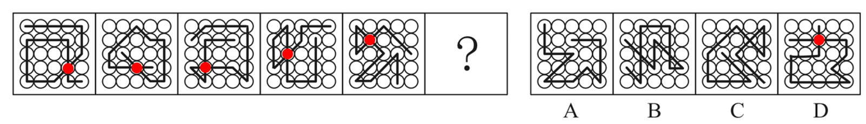
因此本题选D。
【来源】 2020年下半年事业单位联考《职测》真题（B类）-7月第57题,2020年下半年事业单位联考《职测》真题（D类）-7月第46题,2020年下半年事业单位联考《职测》真题（E类）-7月第62题

第47题
【知识点】 位置类
【答案】 A
【解析】 本题属于位置类，主要考查平移。
图形外部为正方形，每条边分成两部分，每部分作为平移的一步。外部正方形轮廓上的红色线条每次顺时针移动1步，第一幅图形内部的竖线按照米字型，每次顺时针旋转45°，第一幅图中的斜线按照内部菱形轮廓每次顺时针平移1个边长，如下图所示：
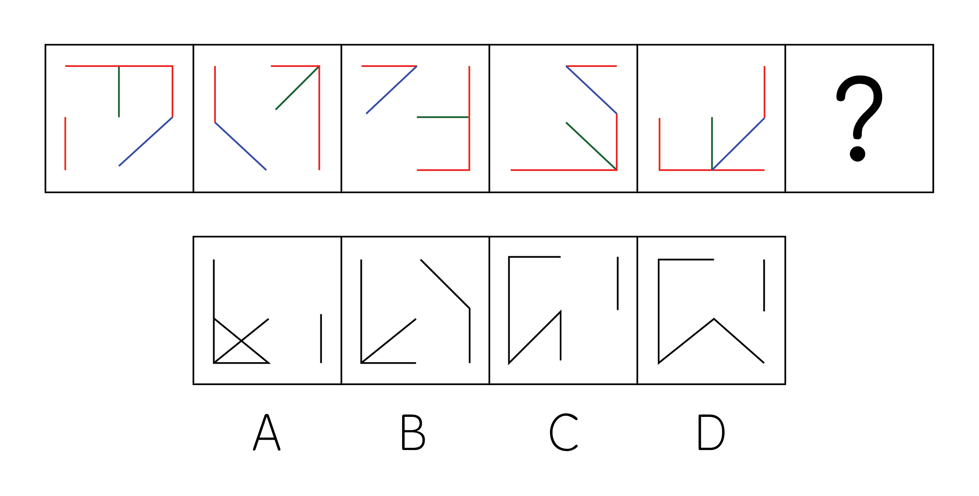
因此本题选A。
【来源】 2020年下半年事业单位联考《职测》真题（A类）-7月第52题,2020年下半年事业单位联考《职测》真题（B类）-7月第58题,2020年下半年事业单位联考《职测》真题（D类）-7月第47题

第48题
【知识点】 位置类
【答案】 C
【解析】 本题属于位置类，主要考查静态位置关系。
图形均由三部分组成，每部分都是轴对称图形，分别标出对称轴。
图①②⑥三部分的对称轴方向均不相同；
图③④⑤有两部分的对称轴方向相同。
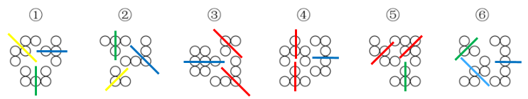
因此本题选C。
【来源】 2020年下半年事业单位联考《职测》真题（A类）-7月第53题,2020年下半年事业单位联考《职测》真题（B类）-7月第60题,2020年下半年事业单位联考《职测》真题（D类）-7月第48题,2020年下半年事业单位联考《职测》真题（E类）-7月第64题

第49题
【知识点】 数量类
【答案】 A
【解析】 本题属于数量类，主要考查面数量。
题干六个图形均由三角形面和四边形面组成，其中：
三角形面的个数依次为2，4，3，2，2，2；
四边形面的个数依次为1，3，4，1，3，3，
图①②④中三角形面比四边形面多1个；
图③⑤⑥中三角形面比四边形面少1个。
因此本题选A。
【来源】 2020年下半年事业单位联考《职测》真题（A类）-7月第54题,2020年下半年事业单位联考《职测》真题（D类）-7月第49题

第50题
【知识点】 重构类
【答案】 B
【解析】 本题属于重构类，主要考查六面体。
中间完整的四个面依次标记为①②③④，上方组合而成的面记为面⑤，下方组合而成的面记为⑥。
A项：面①和面③是相对面，不能同时出现，排除；
B项：正面是面⑤，面②、面③和面⑤的相对位置关系及图案特征与展开图一致，正确；
C项：面①和面③是相对面，不能同时出现，排除；
D项：面②和面④是相对面，不能同时出现，排除。
因此本题选B。
【来源】 2020年下半年事业单位联考《职测》真题（D类）-7月第50题

第51题
【知识点】 单定义
【答案】 C
【解析】 本题属于单定义中的脉络型，主要考查“文学艺术”相关的知识。
籍势而为是指：合理利用所处环境、地位；积极践行理想信念的进取心态。
A选项，“士不可以不弘毅，任重而道远”,出自《论语·泰伯章》，意思是：作为一个士人，一个君子，必须要有宽广、坚韧的品质，因为自己责任重大，道路遥远。主要体现了个人应该具备的品德修养，未体现“合理利用所处环境、地位”，不符合定义，排除。
B选项，“穷则独善其身，达则兼善天下”，出自《孟子》的《尽心章句上》，意思是：不得志的时候就要管好自己的道德修养，得志的时候就要努力让天下人都能得到好处。的意思是：不得志的时候就要管好自己的道德修养，得志的时候就要努力让天下人都能得到好处。主要体现了个人在得志或不得志的时候应该怎么做，未体现“合理利用所处地位，积极践行理想信念的进取心态”，不符合定义，排除。
C选项，“居庙堂之高则忧其民，处江湖之远则忧其君”，出自《岳阳楼记》，意思是：在朝廷里做高官就应当心系百姓；处在僻远的江湖间也不能忘记关注国家安危。说的是在朝廷做高官，还是在偏远的江湖间，都应该利用所处环境、地位心系百姓和国家，符合“合理利用所处环境、地位；积极践行理想信念的进取心态”，符合定义，当选。
D选项，“天行健，君子以自强不息；地势坤，君子以厚德载物”，出自《周易》，意思是：天的运动刚强劲健，相应于此，君子处世，应像天一样，自我力求进步，刚毅坚卓，发愤图强，永不停息；大地的气势厚实和顺，君子应增厚美德，容载万物。主要体现了君子应效法天地、增强自我修养，未体现“合理利用所处地位，积极践行理想信念的进取心态”，不符合定义，排除。
因此本题选C。
【来源】 2020年下半年事业单位联考《职测》真题（A类）-7月第60题,2020年下半年事业单位联考《职测》真题（B类）-7月第64题,2020年下半年事业单位联考《职测》真题（D类）-7月第51题

第52题
【知识点】 单定义
【答案】 A
【解析】 本题属于单定义中的脉络型，主要考查“心理学”相关的效应定律。
禀褒效应是指：当个体拥有某项物品、奖励或者荣誉后，对其价值评价要比未拥有之前明显提高。
A选项，小李花150万买了房屋，符合“拥有房子后”；他觉得自己的房子至少值200万元，符合“价值评价要比未拥有之前明显提高”，符合定义，当选。
B选项，小唐精心挑选并购买了4只基金的原因，就是因为购买的时候就坚信这些基金一定会大涨，而并非拥有以后才觉得这些基金一定会大涨，不符合定义，排除。
C选项，小王的同学赵某的论文获奖，不是“小王”自己获奖，不符合“当个体拥有某项奖励或荣誉后”，不符合定义，排除。
D选项，小陈获得价值10万元的定制金表，同事出价15万元想要收藏被小陈拒绝，说明在小陈心中对这块金表的价值评价高于15万元，但是未体现小陈在拥有这块金表之前对其价值评价，未体现“对其价值评价要比未拥有之前明显提高”，不符合定义，排除。
因此本题选A。
【来源】 2020年下半年事业单位联考《职测》真题（A类）-7月第57题,2020年下半年事业单位联考《职测》真题（B类）-7月第65题,2020年下半年事业单位联考《职测》真题（C类）-7月第67题,2020年下半年事业单位联考《职测》真题（D类）-7月第52题

第53题
【知识点】 单定义
【答案】 D
【解析】 本题属于单定义中的脉络型，主要考查“社会学”相关的知识。
塔西佗陷阱是指：（1）政府部门或某一组织失去公信力时；（2）该部门无论说真话还是假话，做好事还是坏事，都会被公众认为是说假话、做坏事。
A选项，商鞅采用立木赏金的办法赢得了民众的信任，未体现“被公众认为是说假话、做坏事”，不符合定义，排除。
B选项，西斯家族因为曾经受到国王不公正的对待而反对国王提出的所有议案，西斯家族并非“社会公众”，不符合定义，排除。
C选项，乙国拒绝甲国提出结盟的请求，乙国是政府部门，并非“社会公众”，不符合定义，排除。
D选项，某公益组织为了回应老百姓普遍的质疑，体现出“某一组织失去公信力”，将捐赠的所有物品和去向进行了公示，但老百姓认为他们是在作秀，体现了“该部门无论说真话还是假话，都会被公众认为是说假话”，符合定义，当选。
因此本题选D。
【来源】 2020年下半年事业单位联考《职测》真题（A类）-7月第63题,2020年下半年事业单位联考《职测》真题（B类）-7月第63题,2020年下半年事业单位联考《职测》真题（D类）-7月第53题

第54题
【知识点】 单定义
【答案】 C
【解析】 本题属于单定义中的脉络型，主要考查“文学艺术”相关的知识。
列举分承是指：（1）两组或两组以上的并列项目前后照应彼此衔接；（2）在叙述中，先提起两件、三件或更多的事项；（3）然后按照前面提及的次序，对事项分别加以阐述。
A选项，前两句“我住长江头，君住长江尾”，先提起“长江”、然后提起“君”；后两句“日日思君不见君，共饮长江水”,先阐述“君”，后阐述“长江”，不符合（3）然后按照前面提及的次序，对事项分别加以阐述，不符合定义，排除。
B选项，前两句“迢迢牵牛星，皎皎河汉女”，先提起“牵牛星”、然后提起“河汉女”；后两句“纤纤擢素手，札札弄机杼”，均是对于“河汉女”的阐述，而没有对于“牵牛星”的阐述，不符合（3）然后按照前面提及的次序，对事项分别加以阐述，不符合定义，排除。
C选项，前两句“山桃红花满山头，蜀江春水拍山流”，符合（1）两组或两组以上的并列项目前后照应彼此衔接，也符合（2）在叙述中，先提起两件、三件或更多的事项。先提起“桃花”，然后提起“江水”；后两句“花红易衰似郎意，水流无限似侬愁”，先阐述“桃花红”，后阐述“江水流”，符合（3）然后按照前面提及的次序，对事项分别加以阐述，符合定义，当选。
D选项，“沧海月明珠有泪，蓝田日暖玉生烟，此情可待成追忆，只是当时已惘然”，不符合（3）然后按照前面提及的次序，对事项分别加以阐述，不符合定义，排除。
因此本题选C。
【来源】 2020年下半年事业单位联考《职测》真题（A类）-7月第62题,2020年下半年事业单位联考《职测》真题（D类）-7月第54题

第55题
【知识点】 单定义
【答案】 C
【解析】 本题属于单定义中的脉络型，主要考查“逻辑学”相关的知识。
该星球的信息编码规则包括以下3条：
（1）一个文字符号前加▼或⌒，然后加左右括号，可以形成一个信息编码；
（2）两个文字符号中间加+，然后然后加括号，可以形成一个信息编码；
（3）多个信息编码联接起来可以形成一个信息编码。
A选项，左右括号内，出现◈和⊙两个文字符号，中间的运算符号为▼，与条件（2）中“两个文字符号中间加+”矛盾，且左右括号外还有一个文字符号☾，不符合定义，排除。
B选项，左右括号内，出现☀︎一个文字符号，出现了⌒和+这两个运算符号，与条件（1）中“）一个文字符号前加▼或⌒”矛盾，且左右括号外还出现了▼⊙两个符号，不符合定义，排除。
C选项，第一个左右括号内，出现了一个文字符号☾，在其前面加了一个文字符号⌒，符合条件（1）“一个文字符号前加▼或⌒，然后加左右括号”；第二个左右括号内，出现了⊙和☀︎这两个文字符号，中间的运算符号为+，符号条件（2）“两个文字符号中间加+，然后然后加括号”；第三个左右括号内，出现了一个文字符号◈，在其前面加了一个文字符号▼，符合条件（1）“一个文字符号前加▼或⌒，然后加左右括号”，因此这三个左右括号都分别属于一个信息编码，将其连接起来符合条件（3）多个信息编码联接起来可以形成一个信息编码，符合定义，当选。
D选项，第一个括号和第二个括号外出现了符号+，且第三个左右括号内，出现⊙和☀︎这两个文字符号，中间的运算符号为⌒，与条件（2）中“两个文字符号中间加+”矛盾，不符合定义，排除。
因此本题选C。
【来源】 2020年下半年事业单位联考《职测》真题（C类）-7月第69题,2020年下半年事业单位联考《职测》真题（D类）-7月第55题

第56题
【知识点】 单定义
【答案】 C
【解析】 本题属于单定义中的脉络型，主要考查“逻辑学”相关的知识。
互对偶命题的关键信息是：两个命题中的“所有”与“某些”、“是”与“不是”、“能”与“不能”、“并且”与“或者”、“必然”与“可能”进行互换。
A项：“必然”换成了“至少”，不符合“必然”和“可能”互换，不符合定义，排除。
B项：两句中都是“可能”进行光合作用，不符合“必然”和“可能”互换，不符合定义，排除。
C项：符合“所有”与“某些”进行互换，“能”与“不能”进行互换，符合定义，当选。
D项：“茶叶和咖啡可能都是健康饮品”与“茶叶或咖啡必然不是健康饮品”，“茶叶和咖啡可能都是”与“茶叶或咖啡必然不是”互换对应不正确，不符合定义，排除。
因此本题选C。
【来源】 2020年下半年事业单位联考《职测》真题（D类）-7月第56题,2020年下半年事业单位联考《职测》真题（E类）-7月第67题

第57题
【知识点】 多定义
【答案】 C
【解析】 本题属于多定义，主要考查“辨析型”中选是的题目。
（1）差异容忍：对于所属群体个别成员的与众不同常常给予善意的理解。
（2）卓越排斥：对于非己群体成员的优秀表现给予恶意的理解。
A项：小陈两年升职一次，认为小陈“背后有人”，不属于“善意的理解”，不属于差异容忍，排除。
B项：小赵发挥失常影响了团队成绩，但是认为这对团队也有好处，是对于整体情况的分析，而非对个别成员即小赵的“善意理解”，不属于差异容忍，排除。
C项：小王捐款比科室其他成员少，符合“个别成员的与众不同”，可见他近期一定在经济上遇到了困难，符合“给予善意的理解”，属于差异容忍，当选。
D项：她的绩效评比全是第一，认为她出风头，不属于“善意的理解”，不属于差异容忍，排除。
因此本题选C。
【来源】 2020年下半年事业单位联考《职测》真题（D类）-7月第57题,2020年下半年事业单位联考《职测》真题（E类）-7月第68题

第58题
【知识点】 多定义
【答案】 D
【解析】 本题属于多定义，主要考查“匹配型”。
（1）归谬法：通过一个论题导出荒谬的结论，而否定该论题；（直接）
（2）反证法：通过证明与论题相矛盾的命题的虚假，来确定论题真实性。（间接）
A项：通过假设万能溶液存在，即“与论题相矛盾的命题”是虚假的，来证明原论题是真实的，使用了反证法，排除。
B项：通过论题导出“那段时间他应该在南京”，但“实际上他在澳洲”，通过二者矛盾，即导出荒谬的结论来否定原命题，使用了归谬法，排除。
C项：通过假设他没有参加，即“与论题相矛盾的命题”，，来证明原论题是真实的，使用了反证法，排除。
D项：只有正义的事业才能取得成功，这项事业取得了胜利，他一定是正义的，不涉及“荒谬的结论”，也没有证明“与论题相矛盾的命题虚假”，未使用归谬法和反证法，当选。
因此本题选D。
【来源】 2020年下半年事业单位联考《职测》真题（D类）-7月第58题

第59题
【知识点】 多定义
【答案】 C
【解析】 本题属于多定义，主要考查“辨析型”中选是的题目。
（1）“请君入瓮”型标语：表面上给出了两个及以上情况；实际上若干情况是不能选择的；结果往往是唯一的。
（2）“循循善诱”型标语：通过给出某一行为将获得的结果，从而引导人们选择或者放弃某一行为。
A选项，“今天到处串门，明天肺炎上门”，是通过给出“串门”这一行为将获得“肺炎”这一结果，从而引导人们放弃串门，属于“循循善诱”型标语，不属于“请君入瓮”型标语，排除。
B选项，“今朝共尝野味，明日地府相会”，是通过给出“尝野味”这一行为将获得“地府相会”这一结果，从而引导人们放弃尝野味，属于“循循善诱”型标语，不属于“请君入瓮”型标语，排除。
C选项，“口罩还是呼吸机”，符合”表面上给出了两个及以上情况“，但实际是不能选择的，结果是唯一的，即人们都会选择“戴口罩”，属于“请君入瓮”型标语，当选。
D选项，“带病回乡不孝儿郎，传染爹娘丧尽天良”，是通过给出“带病回乡”这一行为将获得“传染爹娘”这一结果，从而引导人们放弃带病回乡，属于“循循善诱”型标语，不属于“请君入瓮”型标语，排除。
因此本题选C。
【来源】 2020年下半年事业单位联考《职测》真题（A类）-7月第64题,2020年下半年事业单位联考《职测》真题（B类）-7月第62题,2020年下半年事业单位联考《职测》真题（D类）-7月第59题,2020年下半年事业单位联考《职测》真题（E类）-7月第66题

第60题
【知识点】 多定义
【答案】 B
【解析】 本题属于多定义，主要考查匹配型。
定义（1）战略思维能力：高瞻远瞩、统揽全局，善于把握事物发展总体趋势和方向的能力；
定义（2）历史思维能力：知古鉴今，善于运用历史眼光认识发展规律、把握前进方向、指导现实工作的能力；
定义（3）辩证思维能力：承认矛盾、分析矛盾、解决矛盾，善于抓住关键、找准重点、洞察事物发展规律的能力。
例证①，客观而非主观，发展而非静止，全面而非片面，系统而非零散，普遍联系而非孤立观察，均是辩证看待矛盾，体现了“承认矛盾、分析矛盾、解决矛盾，洞察事物发展规律的能力”，属于辩证思维能力；
例证②，在解决突出问题中实现关键突破，在把握全局中推进各项工作，体现了“统揽全局，善于把握事物发展总体趋势和方向”，属于战略思维能力；
例证③，认真研究社会发展规律，把握全球发展的进程，对未来做出准确预判，未雨绸缪，符合“善于运用历史眼光认识发展规律、把握前进方向、指导现实工作”，属于历史思维能力。
因此本题选B。
【来源】 2020年下半年事业单位联考《职测》真题（A类）-7月第56题,2020年下半年事业单位联考《职测》真题（D类）-7月第60题,2020年下半年事业单位联考《职测》真题（E类）-7月第69题

第61题
【知识点】 集合类
【答案】 C
【解析】 本题属于集合类，主要考查并列关系和种属关系。
交警与特警都属于警察，前两词属于并列关系，与警察属于种属关系。
A项：教授是一种职称，包括资深教师和研究员，研究员不承担授课任务，不是教师，排除；
B项：编者是指编写的人，做编辑工作的人，读者与记者都不属于编者，排除；
C项：瓷碗与陶碗都是碗盏， 前两词属于并列关系，与碗盏属于种属关系，与题干逻辑关系一致，符合；
D项：蓑衣是用草编制而成的，不是竹器，排除。
因此本题选C。
【来源】 2020年下半年事业单位联考《职测》真题（A类）-7月第67题,2020年下半年事业单位联考《职测》真题（B类）-7月第75题,2020年下半年事业单位联考《职测》真题（C类）-7月第73题,2020年下半年事业单位联考《职测》真题（D类）-7月第61题

第62题
【知识点】 集合类
【答案】 A
【解析】 本题属于集合类，主要考查交叉关系。
雷阵雨与大暴雨属于交叉关系，流星雨是一种天文现象，与前两词无明显逻辑关系。
A项：观赏花与食用花属于交叉关系，交际花形容有手段且妩媚，或德才兼营的女子，与前两词无明显逻辑关系，与题干逻辑关系一致，当选；
B项：标志灯指可以在各种场所和环境中作路标指示或停电应急时安全疏散、导向指示照明，也是一种可以提供指示作用的灯具，指示灯与红绿灯均属于标志灯的一种，后两词与第一词属于种属关系，排除；
C项：内陆湖、淡水湖与人工湖属于交叉关系，排除；
D项：捕鱼船是船，太空船是航天器，二者无明显逻辑关系，排除。
因此本题选A。
【来源】 2020年下半年事业单位联考《职测》真题（A类）-7月第70题,2020年下半年事业单位联考《职测》真题（C类）-7月第75题,2020年下半年事业单位联考《职测》真题（D类）-7月第62题

第63题
【知识点】 集合类
【答案】 D
【解析】 本题属于集合类，主要考查种属关系。
A项：几何学与代数学属于并列关系；诗词是一种文学体裁，二者属于对应关系，前后逻辑关系不一致，排除；
B项：几何学与土地无明显逻辑关系；诗词用来抒发情感，两者属于对应关系，前后逻辑关系不一致，排除；
C项：空间是几何学的研究对象；山水是诗词的描写对象，前后都属于对象对应，但是词语顺序不一致，排除。
D项：几何学是数学的一种，二者属于种属关系；宋词是诗词的一种，两者属于种属关系，前后逻辑关系一致，当选。
因此本题选D。
【来源】 2020年下半年事业单位联考《职测》真题（A类）-7月第73题,2020年下半年事业单位联考《职测》真题（B类）-7月第79题,2020年下半年事业单位联考《职测》真题（C类）-7月第79题,2020年下半年事业单位联考《职测》真题（D类）-7月第63题

第64题
【知识点】 映射类
【答案】 C
【解析】 本题属于映射类，主要考查对应关系。
A项：有的卫星可以用来导航, 二者属于功能对应关系，搜索文件属于动宾关系，前后逻辑关系不一致，排除；
B项：导航可以查看路况，二者属于功能对应关系，在网络上搜索，二者属于对应关系，但前后对应方式不一致，排除。
C项：坐标用于导航， 二者属于功能对应，手机用于搜索，前二者属于功能对应，后逻辑关系一致，符合。
D项：导航是种辅助工具，二者属于对应关系，搜索与寻找都表示搜寻，二者属于近义关系，前后逻辑关系不一致，排除。
因此本题选C。
【来源】 2020年下半年事业单位联考《职测》真题（C类）-7月第80题,2020年下半年事业单位联考《职测》真题（D类）-7月第64题,2020年下半年事业单位联考《职测》真题（E类）-7月第80题

第65题
【知识点】 映射类
【答案】 D
【解析】 本题属于映射类，主要考查充分条件对应关系。
X²+Y²=1是X≥-1的充分条件，两者属于充分条件关系。
A项：二元一次方程组可以有两个不相等的解，因此二元一次方程组不能得到有唯一解，两者之间没有明显的逻辑关系，排除；
B项：图形是正多边形不能确定图形具体是几边形，不能得出图形中有四条边相等，两者之间没有明显的逻辑关系，排除；
C项：M的面积是N面积的4倍不是M的周长是N周长的2倍的充分条件，比如对于三角形等来说，M的面积是N面积的4倍不能得出M的周长是N周长的2倍，排除；
D项：m是整数是m是实数的充分条件，两者属于充分条件关系，与题干逻辑关系一致，符合。
因此本题选D。
【来源】 2020年下半年事业单位联考《职测》真题（C类）-7月第77题,2020年下半年事业单位联考《职测》真题（D类）-7月第65题

第66题
【知识点】 论证类
【答案】 C
【解析】 本题属于论证类，主要考查演绎论证。
论点：长期的压力将导致免疫细胞CD4+T的代谢紊乱，产生的代谢产物黄嘌呤在血清中的水平随之显著增长，黄嘌呤透过血脑屏障进入大脑，导致大脑的“情绪处理中心”杏仁核的部分区域血管扩张和神经活化，胶质细胞异常随之增多，从而引发焦虑症状。
论据：无。
I项：外界刺激下人工干预使得CD4+T代谢正常的小鼠没有表现出焦虑症状，说明外界刺激会使得CD4+T的代谢紊乱，而CD4+T的代谢紊乱与产生焦虑症状之间有关联，可以加强，当选；
II项：焦虑小鼠的血清中有比正常小鼠高80～100倍的黄嘌呤，说明黄嘌呤确实和焦虑有关系，可以加强，当选；
III项：黄嘌呤升高也能引发小鼠胶质细胞异常增多，说明黄嘌呤升高和胶质细胞异常有关，可以加强，当选；
IV项：其他实验中发现，焦虑小鼠的学习和记忆能力超过了正常小鼠，主要讨论的是焦虑过后产生的结果，而题干主要讨论的是焦虑产生的原因，话题不一致，排除。
因此本题选C。
【来源】 2020年下半年事业单位联考《职测》真题（B类）-7月第84题,2020年下半年事业单位联考《职测》真题（D类）-7月第66题,2020年下半年事业单位联考《职测》真题（E类）-7月第82题

第67题
【知识点】
【答案】 C
【解析】 暂缺
【来源】 2020年下半年事业单位联考《职测》真题（D类）-7月第67题

第68题
【知识点】 论证类
【答案】 C
【解析】 本题属于论证类，主要考查演绎论证。
论点：服用高剂量维生素B6易导致老年女性髋关节骨折风险升高。
论据：研究发现，服用高剂量维生素B6（每日35毫克以上）的人，相比较于服用低剂量或不服用的人，髋关节骨折的风险高出近50%。
A项：该项讨论的是维生素B6会对神经系统产生毒性，与是否导致“髋关节骨折风险升高”无关，跌倒不能代表髋关节骨折，话题不一致，排除。
B项：该项讨论的是大多数人维生素缺乏的原因，论点讨论的是服用高剂量维生素B6与老年女性髋关节骨折风险间的联系，话题不一致，排除。
C项：服用维生素B6会使髋关节部位骨质疏松，更易骨折，解释说明服用高剂量维生素B6会增加髋关节部位骨质疏松的风险，进而导致髋关节骨折的风险升高，可以支持，当选；
D项：该项讨论的是有一部分女性需要额外补充维生素B6，与论点无关，话题不一致，排除。
因此本题选C。
【来源】 2020年下半年事业单位联考《职测》真题（A类）-7月第78题,2020年下半年事业单位联考《职测》真题（B类）-7月第86题,2020年下半年事业单位联考《职测》真题（D类）-7月第68题,2020年下半年事业单位联考《职测》真题（E类）-7月第83题

第69题
【知识点】 论证类
【答案】 A
【解析】 本题属于论证类，主要考查演绎论证。
论点：造成这一现象的深层次棖源在于，全社会整体的择业意愿与社会需求的背离程度正在不断加深。
论据：无。
A项：该项说的是择业意愿与教育培训之间的背离，论点讨论的是择业意愿与社会需求的背离，话题不一致，无法加强，当选；
B项：高等教育的大众化强化了更多人选择从事脑力劳动的志向，但社会目前对脑力劳动者的需求并不高，择业意愿与社会需求间的背离，可以加强，排除；
C项：家庭愿意集中足够成本让孩子跻身脑力劳动领域，但社会对体力劳动者的需求更大，体现了择业意愿与社会需求间的背离，可以加强，排除；
D项：愿意从事技工和普工的劳动者数量比社会对此工作的需求量减少得更快，说明择业意愿与社会需求无法匹配，可以加强，排除。
因此本题选A。
【来源】 2020年下半年事业单位联考《职测》真题（A类）-7月第79题,2020年下半年事业单位联考《职测》真题（B类）-7月第82题,2020年下半年事业单位联考《职测》真题（C类）-7月第84题,2020年下半年事业单位联考《职测》真题（D类）-7月第69题

第70题
【知识点】 论证类
【答案】 D
【解析】 本题属于论证类，主要考查演绎论证。
论点：它们很有可能是植食性动物。
论据：科学家们发现，鳄鱼的古老种群，包括现存或已灭绝的鳄鱼的远古祖先，与今天我们所熟知的肉食性动物并不相同，已灭绝的鳄形类动物拥有更复杂的牙齿，可以加强，排除；
A项：现存的鳄鱼是肉食性动物，有着相对简单的圆锥形牙齿，通过对比现存鳄鱼是肉食性动物，长着简单的圆锥形牙齿来支持，远古的已灭绝的鳄形类动物拥有更复杂的牙齿。
B项：肉食性动物比植食性动物的牙齿简单，而已灭绝的鳄形类动物相比于今天的肉食性动物拥有更复杂的牙齿，说明鳄鱼的古老种群更可能是植食性动物，建立了论点论据的联系，可以加强，排除；
C项：在哺乳动物和爬行动物身上都发现了饮食习惯与牙齿形成的对应特征，说明饮食习惯和牙齿形状是有着必然联系的，可以支持，排除；
D项：相近时期的鳄形类动物比植食性恐龙的牙齿结构更简单，说明鳄鱼的古老种群与相近时期的植食性动物不同，削弱了论点，无法支持，当选。
因此本题选D。
【来源】 2020年下半年事业单位联考《职测》真题（B类）-7月第87题,2020年下半年事业单位联考《职测》真题（C类）-7月第85题,2020年下半年事业单位联考《职测》真题（D类）-7月第70题,2020年下半年事业单位联考《职测》真题（E类）-7月第84题

第71题
【知识点】 论证类
【答案】 B
【解析】 本题属于论证类，主要考查论据+观点型。
论点：多摄入植物蛋白更有利于人体健康。
论据：与以摄入动物蛋白为主的人相比，摄入植物蛋较多的人，死于心血管疾病的风险要低于31%，总体死亡风险低20%左右。
A项：动物蛋百和植物蛋白的消化吸收率不同对摄入蛋白的影响无从得知，无法削弱，排除；
B项：身体健康的原因是有良好的生活习惯，提出了另一个导致身体健康的原因，另有他因，可以削弱，当选；
C项：植物蛋白含有纤维，与较低的心血管疾病风险相关，有利于人体健康，加强论证，排除；
D项：该项为获取动物蛋白会增加肥胖的风险，而论点讨论的主体为植物蛋白，话题不一致，无法削弱，排除。
因此本题选B。
【来源】 2020年下半年事业单位联考《职测》真题（D类）-7月第71题,2020年下半年事业单位联考《职测》真题（E类）-7月第85题

第72题
【知识点】 论证类
【答案】 A
【解析】 本题属于论证类，主要考查演绎论证。
论点：这种新技术将会有效改善脱发。
论据：有研究人员开发了一种生发新技术，这种技术通过温和的低频电脉冲来刺激皮肤，诱使休眠的毛囊重新开始产生头发。
A项：这种新技术对毛囊已被破坏的病理性脱发效果不明显，即这项技术不能有效改善脱发，直接否定论点，可以削弱，当选；
B项：选项说新技术设备处于实验室研发阶段，而论点讨论的是新技术对改善脱发的效果，话题不一致，属于无关项，不能削弱，排除；
C项：该项指出低频电脉冲在减少精神压为和改善睡眠质量方面的好处，与论点是否具有治疗脱发的作用无关，论题不一致，无关选项，排除。
D项：该项讨论的是形成脱发的原因，与论点讨论的治疗脱发无关，论题不一致，无关选项，排除。
因此本题选A。
【来源】 2020年下半年事业单位联考《职测》真题（A类）-7月第76题,2020年下半年事业单位联考《职测》真题（B类）-7月第88题,2020年下半年事业单位联考《职测》真题（C类）-7月第86题,2020年下半年事业单位联考《职测》真题（D类）-7月第72题,2020年下半年事业单位联考《职测》真题（E类）-7月第86题

第73题
【知识点】 论证类
【答案】 B
【解析】 本题属于论证类，主要考查演绎论证。
论点：全球市场的天然钻石价格将大幅下降·。
论据：在实验室环境下，一星期就可以“培育”出一颗1克拉大小的钻石，人造钻石和天然钻石在成分和结构上并无差别，但其成本只有天然钻石市场价格的1/6。
A项：价值决定价格，人造钻石的劳动价值高于天然钻石，说明人造钻石的价格未来可能更高，同样的成分下，这对天然钻石市场来说是有利的，无法削弱，排除；
B项：消费者不认可人造钻石，相当于给题干增加了反向论据，如果钻石消费者认为人造钻石不值得购买，说明即使人造钻石的成本低也达不到使天然钻石价格下降的效果，能证明未来天然钻石价格不会大幅下降，可以削弱题干论点，当选；
C项：选项中的“钻石”并未明确是否是天然钻石，不明确选项，排除；
D项：人工钻石的需求量大不能证明天然钻石的需求量小，则是否会影响未来全球天然钻石的市场不确定，是不确定选项，无法削弱，排除。
因此本题选B。
【来源】 2020年下半年事业单位联考《职测》真题（A类）-7月第80题,2020年下半年事业单位联考《职测》真题（B类）-7月第85题,2020年下半年事业单位联考《职测》真题（D类）-7月第73题,2020年下半年事业单位联考《职测》真题（E类）-7月第87题

第74题
【知识点】 论证类
【答案】 C
【解析】 本题属于论证类，主要考查演绎论证。
已知前提：妈妈：有女朋友吗?儿子：没有。妈妈：真没有？儿子：没，你怎么不相信我呢（即儿子在说谎，妈妈不相信儿子。）；
已知结论：你经常撒谎,我不能相信你,当你开始说真话时，我就开始相信你；
默认假设：妈妈知道儿子哪句话是真话。
A项：妈妈从来不相信儿子会说真话，与题干中儿子开始说真话的时候，妈妈开始相信，两个话题正好相反，话题不一致，排除；
B项：妈妈认定儿子知道什么是说谎，与儿子说不说谎和妈妈知不知道没有关系，是无关选项，排除；
C项：妈妈知道儿子哪句话是真话，是论点成立的必要条件，因为只有当妈妈可以判别孩子说话的真假时，才能选择相信或者不信，可以加强，当选；
D项：妈妈相信儿子最终会说真话，不能解释妈妈能否正确辨别儿子是否在说真话，是无关选项，排除。
因此本题选C。
【来源】 2020年下半年事业单位联考《职测》真题（A类）-7月第83题,2020年下半年事业单位联考《职测》真题（B类）-7月第83题,2020年下半年事业单位联考《职测》真题（D类）-7月第74题

第75题
【知识点】 论证类
【答案】 B
【解析】 本题属于论证类，主要考查演绎论证。
已知前提：J1124+4535恒星→具有突出特征，即镁、铁比重较低，重于铁的重元素相对较多。
已知结论：J1124+4535恒星→极有可能是在矮星系中诞生的。
默认假设：与J1124+4535恒星具有相似特征的恒星几乎都是在矮星系中发现的，建立两者间关系。
A项：选项指出有些恒星被证实是在矮星系中诞生的，“有些”说明不算多数，并不能说明这颗恒星有“极大可能”诞生在矮星系中，无法加强，排除；
B项：该项指出与J1124+4535恒星相似的恒星几乎都是在矮星系中发现，针对论点补充了论据，具有加强作用，当选；
C项：该项讨论的是矮星系与银河系碰撞后的结果，与论点J1124+4535恒星是否诞生于矮星系无关，话题不一致，排除；
D项：选项指出在银河系中也发现过重元素含量较多的恒星，而论点讨论的是该恒星的诞生地而非发现地，话题不一致，无法加强，排除。
因此本题选B。
【来源】 2020年下半年事业单位联考《职测》真题（C类）-7月第88题,2020年下半年事业单位联考《职测》真题（D类）-7月第75题

第76题
【知识点】 日期推断
【答案】 B
【解析】 本题为日期推断问题。
第三季度包括7、8、9月，共有31+31+30=92天，第四季度包括10、11、12月，共有31+30+31=92天，第三季度和第四季度的总天数相同，均为92天，小张写日记是以一周为一个周期，故92÷7=13...1，即每个季度包括13个完整周余1天，因为两个季度写的日记数量相同，则余下的1天，要么都写日记，要么都不写日记，如果满足题干所给条件，第三季度需要以周日开始，经过13周，以周日结束，第四季度以周一开始，经过13周，以周一结束，此时第三季度与第四季度写的日记数量相同，所以7月1日为周日。5月1日到6月1日过一个大月（31天），星期31÷7=4..3，则星期加3，6月1日到7月1日过一个小月（30天），星期30÷7=4...2，则星期加2，即从5月1日到7月1日星期加3+2=5,7月1日为周日，将周日向前推5天，得到劳动节为周二。因此本题选B。

【来源】 2020年下半年事业单位联考《职测》真题（A类）-7月第48题,2020年下半年事业单位联考《职测》真题（B类）-7月第44题,2020年下半年事业单位联考《职测》真题（C类）-7月第46题,2020年下半年事业单位联考《职测》真题（D类）-7月第76题,2020年下半年事业单位联考《职测》真题（E类）-7月第46题

第77题
【知识点】 二集合容斥
【答案】 B
【解析】 本题为容斥问题。
报名参加甲会议和乙会议的人次之和正好为520，甲会议共报名240人，则乙会议共报名520-240=280人。报名参加甲会议的人中有一半报名参加乙会议，则两个会议都报名参加的人数=240÷2=120人。仅报名参加乙会议人数=报名参加乙会议的人数-两个会议都报名参加的人数=280-120=160人，至少报名参加2个会议之一总人数=报名参加甲会议的人数+报名参加乙会议的人数-两个会议都报名参加的人数=240+280-120=400人，那么仅报名参加乙会议人数占至少报名参加2个会议之一总人数的160÷400=40%。
因此本题选B。
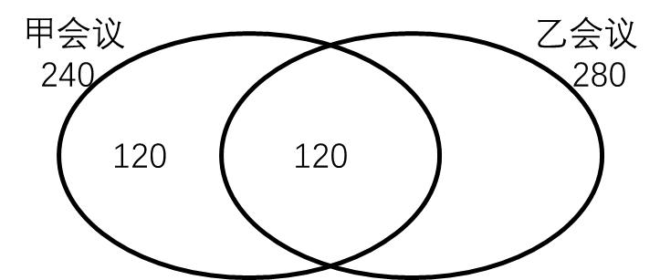

【来源】 2020年下半年事业单位联考《职测》真题（A类）-7月第47题,2020年下半年事业单位联考《职测》真题（B类）-7月第42题,2020年下半年事业单位联考《职测》真题（D类）-7月第77题,2020年下半年事业单位联考《职测》真题（E类）-7月第47题

第78题
【知识点】 基础计算
【答案】 D
【解析】 本题为基础计算问题。
方法一：未改进工艺前，10万件产品中不合格的产品数量=总数×抽中不合格产品概率=100000×0.1%=100件；改进工艺后，抽中不合格产品概率=0.1%-0.07%=0.03%，那么10万件产品中不合格的产品数量=总数×抽中不合格产品概率=100000×0.03%=30件，则现在每生产10万件产品，不合格产品的数量比未改进工艺前少70件。
方法二：每次抽中不合格产品的概率比改进之前下降了0.07个百分点，那么每生产10万件产品，不合格产品的数量比未改进工艺前减少10×10000×0.07%=70件。因此本题选D。
【来源】 2020年下半年事业单位联考《职测》真题（A类）-7月第46题,2020年下半年事业单位联考《职测》真题（B类）-7月第41题,2020年下半年事业单位联考《职测》真题（D类）-7月第78题,2020年下半年事业单位联考《职测》真题（E类）-7月第49题

第79题
【知识点】 基本方程（组）
【答案】 B
【解析】 本题为基本方程问题。
已知6月6名教师评上高级职称后，高级职称教师占总人数的比重提高2.5个百分点，所以6月份教师总人数为6÷2.5%=240人，设6月之前高级职称教师为x人，则6月高级职称教师为（x+6）人，未拥有高级职称教师为240-（x+6）=234-x人，7月高级职称的教师为x+6-5=x+1人，未拥有高级职称的教师为234-x+15=249-x人，根据未拥有高级职称的教师正好是拥有高级职称的教师数量的1.5倍列方程：249-x＝1.5×（x+1），解得x=99人，那么6月之前，未拥有高级职称的教师比拥有高级职称的教师多（240-99）-99=42人。因此本题选B。

【来源】 2020年下半年事业单位联考《职测》真题（C类）-7月第49题,2020年下半年事业单位联考《职测》真题（D类）-7月第79题

第80题
【知识点】 排列组合方法技巧
【答案】 C
【解析】 本题为排列组合问题。
先从8名发言人中选出3名发言人的发言次序与第1天一样，有C（8，3）=56种安排方式；再从剩下5名发言人中选出2名发言人交换次序，有C（5,2）=10种安排方式；最后剩余3名发言人错位排列（不能按原次序），有D3=2种安排方式。根据分步乘法原理，共有56×10×2=1120种不同的安排方式。因此本题选C。
【来源】 2020年下半年事业单位联考《职测》真题（B类）-7月第45题,2020年下半年事业单位联考《职测》真题（D类）-7月第80题

第81题
【知识点】 基期加减
【答案】 A
【解析】 本题为基期差值计算问题。
定位图形材料可知。2019年1-6月和1-9月软件业务收入分别为32836、51896亿元，同比分别增长15%和15.2%；根据公式可知，2018年第三季度我国软件业完成软件业务收入=2018年1-9月软件业务收入-2018年1-6月软件业务收入=,首位商1，且一定小于19，只有A符合，因此本题选A。
【来源】 2020年下半年事业单位联考《职测》真题（B类）-7月第51题,2020年下半年事业单位联考《职测》真题（C类）-7月第51题,2020年下半年事业单位联考《职测》真题（D类）-7月第81题

第82题
【知识点】 基期比重
【答案】 A
【解析】 本题为基期比重计算问题。
定位文字材料可知，2019年前三季度，我国软件业完成软件业务收入51896亿元，同比增长15.2%...工业软件产品实现收入1277亿元，同比增长19.8%，根据公式可知，所求比重为，结果略小于2.5%，不到4%，因此本题选A。
【来源】 2020年下半年事业单位联考《职测》真题（B类）-7月第52题,2020年下半年事业单位联考《职测》真题（C类）-7月第52题,2020年下半年事业单位联考《职测》真题（D类）-7月第82题

第83题
【知识点】 混合增长率计算
【答案】 D
【解析】 本题为混合增长率问题。
定位折线图数据可知2019年1-9月的累计同比增速。根据混合增长率口诀，整体增速介于各个部分之间，且偏向基数较大的一方。简单比较可知，2019年1—3月=2019年1—2月+2019年3月，因为2019年1—2月增速（13.6%）＜2019年1—3月增速（14.4%），则有2019年3月增速一定高于2019年1-3月增速，满足；可见若要满足当月增速高于累计增速，则必有当月增速＞累计增速＞上一个月的累计增速，即只需要找到本月累计增速大于上月累计额增速的月份即可满足题意，直接读数比较可知满足题意的有3月、4月、6月、7月、9月，共5个月。
因此本题选D。
【来源】 2020年下半年事业单位联考《职测》真题（B类）-7月第53题,2020年下半年事业单位联考《职测》真题（C类）-7月第53题,2020年下半年事业单位联考《职测》真题（D类）-7月第83题

第84题
【知识点】 现期比重
【答案】 C
【解析】 本题为现期比重问题。
定位文字材料可知，2019年前三季度，我国软件业完成软件业务收入51896亿元...软件产品实现收入14643亿元，信息技术服务实现收入30670亿元，信息安全产品和服务共实现收入869亿元，嵌入式系统软件实现收入5713亿元。根据公式可知，软件产品收入占比为，即第二大面积占比高于1/4，排除B选项。信息技术服务收入占比为，且约等于60%，排除D选项；仔细观察，剩余的两部分分别为信息安全产品和服务共实现收入869亿元，嵌入式系统软件实现收入5713亿元。可见二者相差很多，则占比最小的两个面积也相差较大，排除A选项
因此本题选C。
【来源】 2020年下半年事业单位联考《职测》真题（B类）-7月第54题,2020年下半年事业单位联考《职测》真题（C类）-7月第54题,2020年下半年事业单位联考《职测》真题（D类）-7月第84题

第85题
【知识点】 综合分析
【答案】 D
【解析】 本题为综合分析问题。
A选项，定位图形材料柱状图数据可知，2019年6月软件业务收入=2019年1-6月软件业务收入-2019年1-5月软件业务收入=32836-26298=6538亿元，同理，2019年7月软件业务收入=38566-32836=5730亿元，可见6月收入高于7月收入，即软件业务收入并非逐月上升，错误；
B选项，定位图形材料柱状图数据简单计算可知，2019年第四季度软件业务收入=全年收入-1-9月收入=70000－51896=18104亿元，2019年第三季度软件业务收入=1-9月收入-1-6月收入=51896－32836=19060亿元，可见第四季度收入低于第三季度，环比下降，并非上升，错误；
C选项，定位表格材料和文字材料，根据两期比重比较口诀，分子增速a＞分母增速u，比重上升，反之，比重下降。u=15.2%，高于该增速的即比重上升，直接读数可知，有北京（15.4%）、浙江（16.6%）和山东（18.4%），共三个省市，占比正好为一半，错误；
D选项，根据公式可知，前六名的省市软件业务收入占比为，首位商7，即不到八成，正确；
因此本题选D。
【来源】 2020年下半年事业单位联考《职测》真题（B类）-7月第55题,2020年下半年事业单位联考《职测》真题（C类）-7月第55题,2020年下半年事业单位联考《职测》真题（D类）-7月第85题

第86题
【知识点】 现期平均加减
【答案】 B
【解析】 本题为现期平均数计算问题。
定位图形材料的折线图数据可知，2009—2018年，我国教育经费投入分别为1.65、1.96、2.39、2.87、3.04、3.28、3.61、3.89、4.26、4.61万亿元”。
解法一：根据公式可知，2014—2018年间这5年教育经费的平均值与上一个5年平均值的差为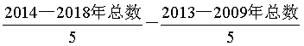=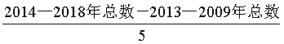=万亿元。
因此本题选B。
解法二：2014—2018年间这5年教育经费的平均值与上一个5年平均值的差，即为每一年我国教育经费投入与5年前的差的和求平均，5个差值分别为：2018年－2013年=4.61－3.04=1.57万亿元、2017年－2012年=4.26－2.87=1.39万亿元、2016年－2011年=3.89－2.39=1.5万亿元、2015年－2010年=3.61－1.96=1.65万亿元、2014年－2009年=3.28－1.65=1.63万亿元，则所求为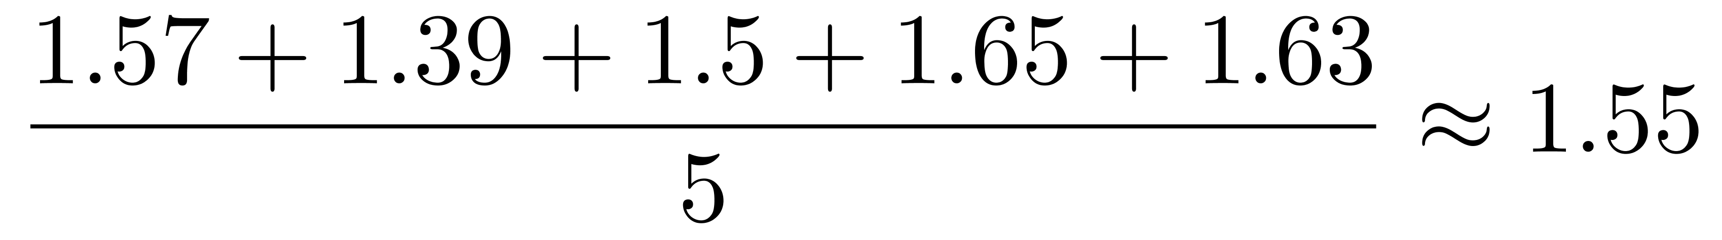万亿元。
因此本题选B。
【来源】 2020年下半年事业单位联考《职测》真题（A类）-7月第91题,2020年下半年事业单位联考《职测》真题（D类）-7月第86题

第87题
【知识点】 增长率大小比较
【答案】 A
【解析】 本题为基础增长率大小比较问题。
定位图形材料白色柱状图数据可知，2009—2018年，我国教育信息化软件市场规模分别为390、480、600、690、792、820、898、1020、1150、1220亿元。根据公式=可知，要使教育信息化软件市场规模同比增速大于20%，即增长量＞基期量×20%。简单计算比较可知，2010年：480－390＝90＞78（390×20%=78），符合；2011年：600－480＝120＞96（480×20%=96），符合；2012年：690－600＝90＜120（600×20%=120），排除；2013年：792－690=102＜138（690×20%=138），排除；2014年：820－792=28＜158.4（792×20%=158.4），排除；2015年：898－820=78＜164（820×20%=164），排除；2016年：1020－898=122＜179.6（898×20%=179.6），排除；2017年：1150－1020=130＜204（1020×20%=204），排除；2018年：1220－1150=70＜230（1150×20%=230），排除，可见增长率超过20%的只有2010年和2011年，共2年。
因此本题选A。
【来源】 2020年下半年事业单位联考《职测》真题（A类）-7月第92题,2020年下半年事业单位联考《职测》真题（D类）-7月第87题

第88题
【知识点】 增长率大小比较
【答案】 C
【解析】 本题为增长率大小比较问题。
定位折线图材料数据可知，2010—2018年间教育经费分别为1.65、1.96、2.39、2.87、3.04、3.28、3.61、3.89、4.26、4.61万亿元。根据公式增长量=现期量-基期量，简单计算可知2010—2018年间教育经费同比增量分别如下，2010年增量为1.96－1.65＝0.31（万亿元）、2011年增量为2.39－1.96＝0.43（万亿元）、2012年增量为2.87－2.39＝0.48（万亿元）、2013年增量为3.04－2.87＝0.17（万亿元）、2014年增量为3.28－3.04＝0.24（万亿元）、2015年增量为3.61－3.28＝0.33（万亿元）、2016年增量为3.89－3.61＝0.28（万亿元）、2017年增量为4.26－3.89＝0.37（万亿元）、2018年增量为4.61－4.26＝0.35（万亿元），可见教育经费同比增量最高的年份是2012年。
根据公式可知，2012年教育经费的同比增速为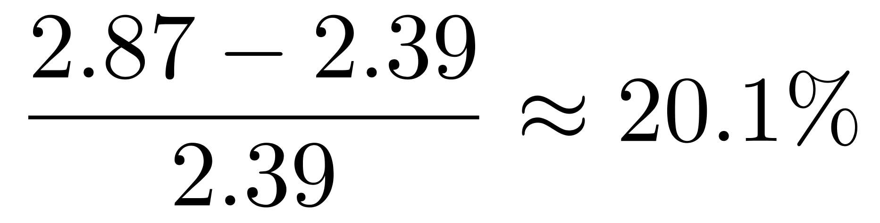，2012年教育信息化三个细分行业中硬件同比增速为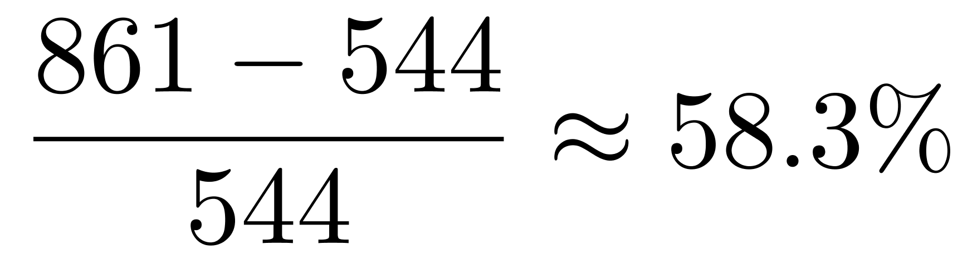，软件同比增速为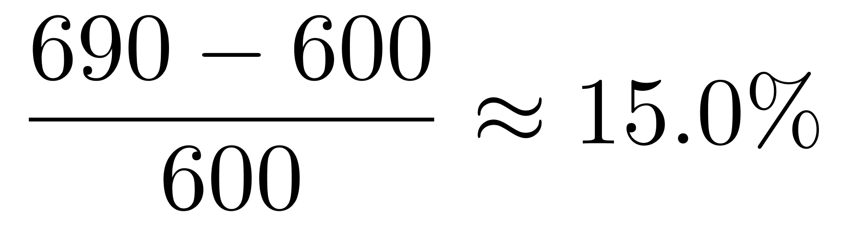，服务同比增速为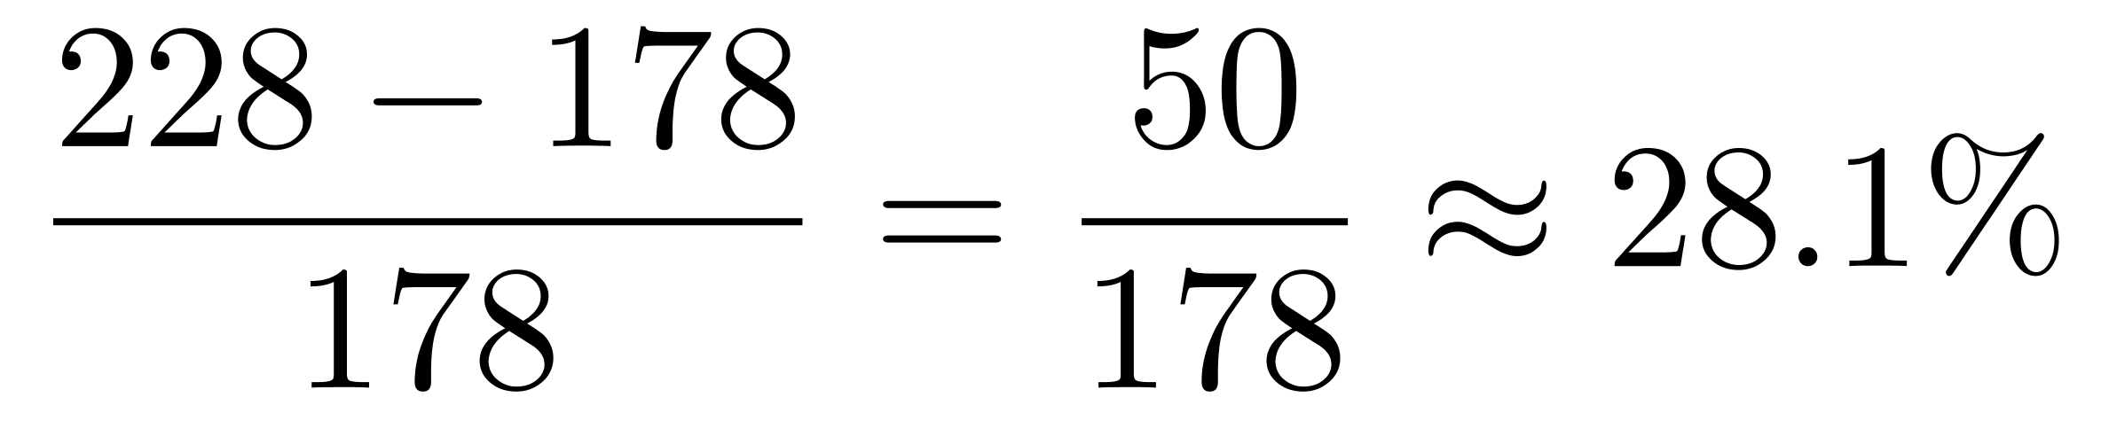。可见2012年教育信息化三个细分行业市场规模的增长率快于教育经费的同比增速（20.1%）的有硬件（58.3%）和服务（28.1%）两类。
因此本题选C。

【来源】 2020年下半年事业单位联考《职测》真题（A类）-7月第93题,2020年下半年事业单位联考《职测》真题（D类）-7月第88题

第89题
【知识点】 现期量计算
【答案】 B
【解析】 本题为现期量计算问题。
定位柱状图数据可知，2018年教育信息化三个细分行业市场规模分别为：硬件1498亿元、软件1220亿元、服务752亿元；2017年教育信息化三个细分行业市场规模分别为：硬件1422亿元、软件1150亿元、服务648亿元。根据公式增长量=现期量-基期量可知，2018年教育信息化三个细分行业市场规模同比增量分别为：硬件为1498－1422＝76（亿元）、软件为1220－1150＝70（亿元）、服务为752－648＝104（亿元），因此细分行业市场规模总的同比增量为76＋70＋104＝250（亿元）。2018年教育信息化三个细分行业总的市场规模为1498＋1220＋752＝3470（亿元）。总体市场规模达到5000亿元，则总增长量＝现期量－基期量＝5000－3470＝1530（亿元），保持增量不变，则所需年数＝总增长量÷年均增长量＝1530÷250＝6.12（年），即6年不够，需要7年，2018年再过7年为2018年+7=2025年。
因此本题选B。
【来源】 2020年下半年事业单位联考《职测》真题（A类）-7月第94题,2020年下半年事业单位联考《职测》真题（D类）-7月第89题

第90题
【知识点】 综合分析
【答案】 D
【解析】 本题为综合分析问题。
A选项，定位柱状图数据可知，2011年硬件市场规模为544亿元，低于软件市场规模（600亿元），即并非每年硬件市场规模均大于软件市场规模，错误；
B选项，定位折线图数据额可知2017、2018年教育经费分呗为4.26、4.61万亿元，根据公式可知，2018年教育经费投入额同比增长率为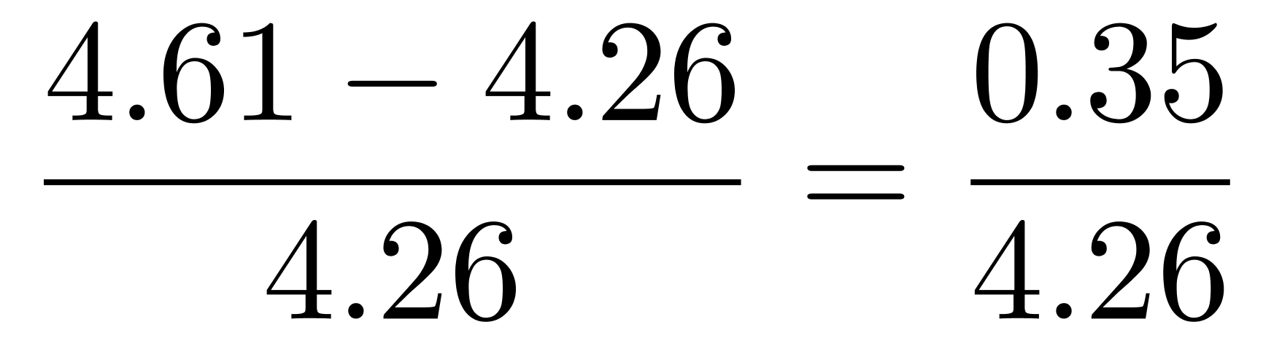＜10%，错误；
C选项，定位柱状图数据，根据公式可知，可得2014年软件市场规模同比增速为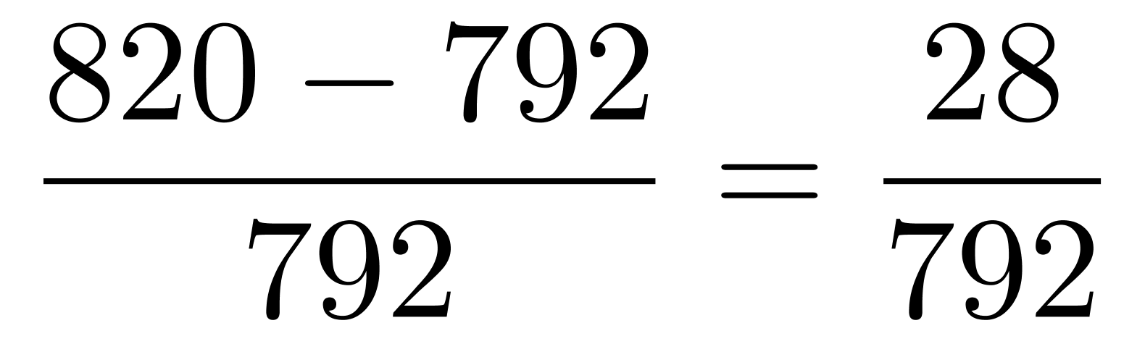＜10%；，2014年硬件市场规模同比增速为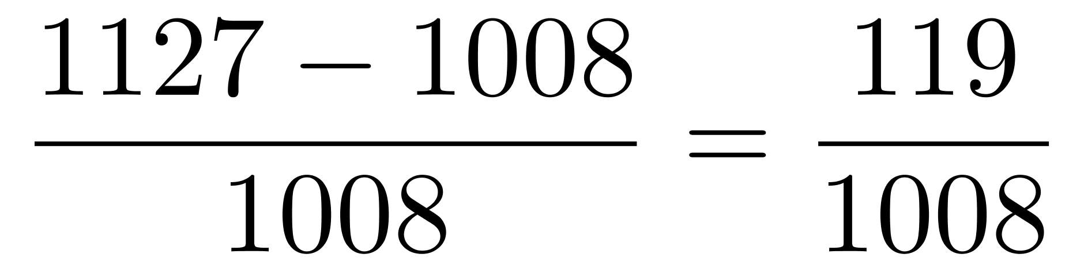＞10%，即2014年软件市场规模同比增速＜硬件市场规模同比增速，并非高于，错误；
D选项，定位柱状图数据可知，2016年服务市场规模是2010年的倍,约为4倍，翻两番即为变为原来的4倍，即2016年服务市场规模较2010年翻了两番，正确。
因此本题选D。
【来源】 2020年下半年事业单位联考《职测》真题（A类）-7月第95题,2020年下半年事业单位联考《职测》真题（D类）-7月第90题

第91题
【知识点】 教育策略
【答案】 C
【解析】 本题考查的是教师与学生。C项，题干中高老师是2班的班主任，对2班学生更了解，与学生更亲近，对学生的期待更高些，从另一个角度解读也说明高老师对3班的学生不太了解，与3班学生的感情交流较少，因此最佳做法是加强与三班学生的情感交流，增进彼此直接的了解。故选C。
A项，此做法会增加学生的课业负担，还肯引起学生的逆反心理，且没有对症下药。故不选。
B项，此做法短时间内会有激发三班学生斗志的效果，但也可能会导致2班和3班学生的矛盾，长远来讲不利于学生的健康成长。故不选。
D项，此做法有背后说论是非的嫌疑。增加自信的最好方式是从自身入手，而不是依靠贬低他人来提升自己。故不选。
本题选C。
【来源】 2020年下半年事业单位联考《职测》真题（D类）-7月第91题

第92题
【知识点】 教育策略
【答案】 C
【解析】 本题考查的是教师的人际行为。C项，教师应该尊重家长，理解家长，但也要有自己的立场和原则。不因某个学生或家长的特殊意见而特别对待，因此对于题干中家长的要求应当及时回并委婉地表明自身立场，故选C。
A项，此做法完全按照家长意见进行，易出现组织和管理的混乱，故不选。
B项，此做法教师言辞过于激烈，没有考虑到家长的心理，可能会导致家校矛盾，故不选。
D项，此做法考虑不够全面，学生座位的排布应综合考虑各方面因素，如学生间的人际关系、身高、视力、学生的个性等，教师的考量过于片面，也可能会导致家校间的矛盾，故不选。
本题选C。
【来源】 2020年下半年事业单位联考《职测》真题（D类）-7月第92题

第93题
【知识点】 教育策略
【答案】 D
【解析】 本题考查的是需要层次理论。D项，题干中小丽由于父母离异导致学习成绩下降，缺少归属与爱的需要。低层次需要长久缺失会影响高层次的需要。因此，教师在教育时不仅要关注小丽的学习，更应该关注小丽的情感需求，故选D。
A项，此做法是将小丽的隐私公开化，侵犯学生隐私权。也可能会让其他同学用异样眼光看待小丽，故不选。
B项，此做法治标不治本，无法从本质解决问题，反而会给小丽带来更大的压力，故不选。
C项，此做法虽有一定合理性，但与小丽奶奶之间的家校合作可行性较差，故不选。
本题择D。
【来源】 2020年下半年事业单位联考《职测》真题（D类）-7月第93题

第94题
【知识点】 教育策略
【答案】 A
【解析】 ①承认学生的主体地位，能够发挥学生的主观能动性，调动学生的积极性，提高其学习成绩。故可选;
②符合理论联系实际的教学原则，有助于帮助学生在实践中加深对知识的理解程度。故可选;
③⑤为人师表要求教师不利用职务之便谋取私利，这两种做法都有此嫌疑，而且增加了学生的负担。故不可选；
④开展物理讲堂，让学生自愿参加，有利于培养学生兴趣，调动学生积极性。故可选；
⑥符合新课改的合作学习要求，有助于学生之间的相互探讨，共同进步。故可选。
故本题选A。
【来源】 2020年下半年事业单位联考《职测》真题（D类）-7月第94题

第95题
【知识点】 教育策略
【答案】 D
【解析】 本题考查的是教学活动设计。活动组织的一般顺序是从认知开始，以行为终结，也可以描述为现象呈现——分析原因/影响——提升认知——知行合一。因此④应为最后一个环节。从④中的分享感受入手，可知在④之前学生参与了某个活动提升了认知，只有②角色扮演活动符合。故②④相连为最后项。①和③中，应当是同学先辩论网络的利与弊，对此有了一定的认知后，才能理解“网络游戏是把双刃剑”，故顺序应当是①③。综上所述，答案为①③⑤②④，选D。
【来源】 2020年下半年事业单位联考《职测》真题（D类）-7月第95题

第96题
【知识点】 教育策略
【答案】 A
【解析】 本题考查的是问题学生的教育。A项，题干中“妈妈认为，孩子学习成绩优秀，足球也踢得好，只是有点儿小淘气，老师不必小题大做”的说法可以看出，孙小明的问题是由于妈妈只关注成绩，不关注其他方面的片面观念造成的，故选A。
B项，这是孙小明身上问题的外部表现不是本质原因，故不选。
C、D项，此都是造成孙小明问题的原因，但只是次要原因，不是根本原因;
本题选A。
【来源】 2020年下半年事业单位联考《职测》真题（D类）-7月第96题

第97题
【知识点】 教育策略
【答案】 A
【解析】 本题考查的是问题学生的教育。A项，题干中孙小明言行很激烈，其问题已经比较严重，教师需要坚持以正面教育与纪律约束相结合。即与其真诚谈心和沟通，同时予以行为上的约束，故选A。
B项，孙小明的问题不是只表现在体育课上，这样做有推卸责任的嫌疑，故不选。
C项，题干中已经明确说明王老师与孙小明的妈妈沟通收效甚微，该做法可操作性不强，故不选。
D项，在面对学生的问题行为时，老师一定要注意保护学生的自尊心，将孙小明的问题行为公开化可能对学生的心理造成伤害，故不选。
本题选A。
【来源】 2020年下半年事业单位联考《职测》真题（D类）-7月第97题

第98题
【知识点】 教育策略
【答案】 A
【解析】 本题考查的是教师与学生。王老师直接任命他担任体育委员，没有考虑其他同学的意见，违背了民主原则。同时，材料中孙小明的不作为和错误行为导致同学之间的矛盾冲突，如不加关注的话会导致大家对班级失去信心。另外，王老师没有全面的看待学生，只顾及孙小明的体育特长就任命他为体育委员，忽视了他的品行、心理健康等方面的发展。故本题选A。
【来源】 2020年下半年事业单位联考《职测》真题（D类）-7月第98题

第99题
【知识点】 教育策略
【答案】 D
【解析】 本题考查的是教师与家长的关系。D项，学校教育占主导地位，家庭教育是学校教育的基础和补充,二者各有自己的作用，不能比较优劣。另外题干中没有涉及到孙小明的家庭关系问题。故错误，入选。
材料中孙小明妈妈只关注成绩，甚至有拒绝和老师配合的倾向，因此沟通时应对此多加关注。A项纠正妈妈唯分数论的观点，B、C选项纠正妈妈忽视家校沟通的理念。与题干要求相符。故正确，不选。
本题选D。
【来源】 2020年下半年事业单位联考《职测》真题（D类）-7月第99题

第100题
【知识点】 教育策略
【答案】 B
【解析】 本题考查的是问题学生的教育。B项，题中孙小明身上的问题根本上说是争强好胜之心太重，不允许别人强过自己；不懂得尊重同学，不会与同学友好相处。因此在同学中建立威信先从自身出发，反思自身问题，严格要求自己规范自己的行为举止，并学会尊重他人，与同学友好相处。故选B。
A项，该做法只能从侧面增加威信，无法解决本质问题，且可能使得孙小明更加自大，故不选。
C项，在“同学对他的意见很大的”状况下，提高工作能力会有一点成效，但体育委员的本职工作会应得不到同学支持，难以开展，故不选。
D项，该做法无法解决孙小明与同学之间的矛盾冲突，反而可能会使孙小明更加自大而进一步激化矛盾，故不选。
本题选B。
【来源】 2020年下半年事业单位联考《职测》真题（D类）-7月第100题

